TỔNG LIÊN ĐOÀN LAO ĐỘNG VIỆT NAM

**TRƯỜNG ĐẠI HỌC TÔN ĐỨC THẮNG**

**KHOA CÔNG NGHỆ THÔNG TIN**



**BÁO CÁO CUỐI KỲ**

**MÔN IOT CƠ BẢN**

**THIẾT KẾ HỆ THỐNG NHÀ**

**THÔNG MINH**

*Người hướng dẫn*: **ThS TRẦN TRUNG TÍN**

*Người thực hiện*: **CAO NGUYỄN KỲ DUYÊN – 51900491**

**HOÀNG PHÚC THIÊN AN – 51900644**

**BÙI CÔNG THÀNH – 51900833**

Lớp **: 19050401**

**19050402**

Khoá  **: 23**

**THÀNH PHỐ HỒ CHÍ MINH, NĂM 2022**

TỔNG LIÊN ĐOÀN LAO ĐỘNG VIỆT NAM

**TRƯỜNG ĐẠI HỌC TÔN ĐỨC THẮNG**

**KHOA CÔNG NGHỆ THÔNG TIN**



**BÁO CÁO CUỐI KỲ**

**MÔN IOT CƠ BẢN**

**THIẾT KẾ HỆ THỐNG NHÀ**

**THÔNG MINH**

*Người hướng dẫn*: **ThS TRẦN TRUNG TÍN**

*Người thực hiện*: **CAO NGUYỄN KỲ DUYÊN – 51900491**

**HOÀNG PHÚC THIÊN AN – 51900644**

**BÙI CÔNG THÀNH – 51900833**

Lớp **: 19050401**

**19050402**

Khoá  **: 23**

**THÀNH PHỐ HỒ CHÍ MINH, NĂM 2022**

LỜI CẢM ƠN

Nhóm 25 xin chân thành gửi lời cảm ơn đến thầy Trần Trung Tín đã giảng dạy nhiệt tình, hướng dẫn những công cụ cho chúng em trong quá trình học tập và tìm hiểu về bộ môn “IoT cơ bản”. Nhờ như vậy, chúng em có thể thực hiện bài báo cáo này một cách tốt nhất và có thể đạt được một kết quả tốt nhất. Một lần nữa, nhóm 25 xin bày tỏ lòng biết ơn của mình đến với thầy Trần Trung Tín và chúc thầy sẽ luôn thành công trên con đường dạy học của mình.

**ĐỒ ÁN ĐƯỢC HOÀN THÀNH**

**TẠI TRƯỜNG ĐẠI HỌC TÔN ĐỨC THẮNG**

Tôi xin cam đoan đây là sản phẩm đồ án của riêng tôi và được sự hướng dẫn của Thầy Trần Trung Tín. Các nội dung nghiên cứu, kết quả trong đề tài này là trung thực và chưa công bố dưới bất kỳ hình thức nào trước đây. Những số liệu trong các bảng biểu phục vụ cho việc phân tích, nhận xét, đánh giá được chính tác giả thu thập từ các nguồn khác nhau có ghi rõ trong phần tài liệu tham khảo.

Ngoài ra, trong đồ án còn sử dụng một số nhận xét, đánh giá cũng như số liệu của các tác giả khác, cơ quan tổ chức khác đều có trích dẫn và chú thích nguồn gốc.

**Nếu phát hiện có bất kỳ sự gian lận nào tôi xin hoàn toàn chịu trách nhiệm về nội dung đồ án của mình.** Trường đại học Tôn Đức Thắng không liên quan đến những vi phạm tác quyền, bản quyền do tôi gây ra trong quá trình thực hiện (nếu có).

*TP. Hồ Chí Minh, ngày 24 tháng 10 năm 2022*

*Tác giả*

*(ký tên và ghi rõ họ tên)*

*Cao Nguyễn Kỳ Duyên*

*Hoàng Phúc Thiên An*

*Bùi Công Thành*

PHẦN XÁC NHẬN VÀ ĐÁNH GIÁ CỦA GIẢNG VIÊN

**Phần xác nhận của GV hướng dẫn**

_______________________________________________________________________________________________________________________________________________________________________________________________________________________________________________________________________________________________________________________________________________________________________________________________________________

Tp. Hồ Chí Minh, ngày tháng năm

(kí và ghi họ tên)

**Phần đánh giá của GV chấm bài**

_______________________________________________________________________________________________________________________________________________________________________________________________________________________________________________________________________________________________________________________________________________________________________________________________________________

Tp. Hồ Chí Minh, ngày tháng năm

(kí và ghi họ tên)

TÓM TẮT

Bài báo cáo xoay quanh vấn đề tìm hiểu và thiết kế mô hình nhà thông minh bao gồm hai phòng ngủ, hai phòng khách, hai cửa ra vào, hai cửa sổ và một garage xe hơi. Mỗi căn phòng sẽ được lắp máy lạnh, đèn chính và đèn ngủ. Ngoài ra bếp ăn có tủ lạnh, máy rửa chén, bếp điện và một số thiết bị khác.

Nhà thông minh sẽ bao gồm các chức năng như là các phòng ngủ có thể đóng mở rèm cửa theo ánh sáng mặt trời. Khi trời mưa thì tất cả các cửa sổ sẽ tự động đóng. Khi xe hơi của gia đình về trước cửa thì cửa garage sẽ mở. Ngoài ra, hệ thống sẽ bao gồm cả chức năng báo cháy.

Nhiệm vụ của bài báo cáo sẽ giới thiệu khái quát những lý thuyết tổng quan về Iot như những lợi ích khi tự động hóa hệ thống hay chuyển đổi số của hệ thống, mô tả các loại thiết bị được sử dụng trong hệ thống cùng với các quy trình hoạt động, flowchart...

MỤC LỤC

LỜI CẢM ƠN i

PHẦN XÁC NHẬN VÀ ĐÁNH GIÁ CỦA GIẢNG VIÊN iii

TÓM TẮT iv

MỤC LỤC 1

DANH MỤC CÁC BẢNG BIỂU, HÌNH VẼ, ĐỒ THỊ 4

CHƯƠNG 1 – MỞ ĐẦU 9

1.1 Giới thiệu về hệ thống 9

1.2 Lý do chọn đề tài 10

1.3 Cơ sở lý thuyết 10

1.3.1 Tổng quan về IoT 11

1.3.2 Những lợi ích khi tự động hóa và chuyển đổi số của hệ thống 12

1.4 Tổng quan về các thiết bị sử dụng trong hệ thống 14

CHƯƠNG 2 – THIẾT KẾ HỆ THỐNG 36

2.1 Thiết kế hệ thống sơ bộ toàn hệ thống 36

2.2 Lưu đồ giải thuật toàn hệ thống 38

2.3 Sơ đồ khối toàn hệ thống 40

2.4 Ngữ cảnh cơ bản 40

2.4.1 – Đóng mở cửa rèm 40

a.Mô tả chức năng 40

b. Lưu đồ giải thuật 46

2.4.2. Đóng cửa sổ khi trời mưa 47

a.Mô tả chức năng 47

b. Lưu đồ giải thuật 57

2.4.3 Đóng mở cửa garage 59

a.Mô tả chức năng 59

b. Lưu đồ giải thuật 64

2.4.4 Báo cháy 65

a.Mô tả chức năng 65

b. Lưu đồ giải thuật 73

2.5 Ngữ cảnh nâng cao 74

2.5.1 Chức năng 74

2.5.2. Lưu đồ giải thuật 86

2.6 Chức năng và hoạt động từng khối 87

2.6.1 Khối cảm biến 87

2.6.2 Khối hiển thị 88

2.6.3 Khối truyền động 88

2.6.4 Khối xử lý và điều khiển 89

2.6.5 Khối kết nối mạng 91

2.7 Nguyên lý hoạt động toàn mạch 91

2.8 Một số giới hạn của hệ thống 94

CHƯƠNG 3 – TỔNG KẾT 96

3.1 Đánh giá khả năng mở rộng 96

3.2 Đánh giá chi phí lắp đặt 96

**DANH MỤC KÍ HIỆU VÀ CHỮ VIẾT TẮT**

**CÁC KÝ HIỆU**

**CÁC CHỮ VIẾT TẮT**

IoT Internet of Things

MCU MicroController Unit

SBC Single Board Computer

API Application Programming Interface

DANH MỤC CÁC BẢNG BIỂU, HÌNH VẼ, ĐỒ THỊ

**DANH MỤC HÌNH VÀ BẢNG**

Hình 1.3.1a Mô tả tương tác của mạng lưới thiết bị kết nối Internet 12

Bảng 1.4 Tổng quan về các thành phần trong nhà thông minh 14

Hình 1.4a: Mô hình nhà được sử dụng để hiện thực 15

Hình 1.4b: Đầu báo khói quang 4 dây R-6601 16

Hình 1.4c: Flame sensor 17

Hình 1.4d: Công tắc cảm biến ánh sáng cao cấp Zodion SS4H 18

Hình 1.4e: Raindrops Module 19

Hình 1.4f: Module RFID RC522 21

Hình 1.4g: Mô đun cảm biến Radar phát hiện cử động RCWL-0516 dopping 22

Hình 1.4h: Tổng quan về các sensor cần có 22

Hình 1.4i: Arduino Uno Rev3 23

Hình 1.4j: Raspberry Pi 4 Model B 25

Hình 1.4k: LCD1602A tích hợp I2C 27

Hình 1.4l: Động cơ Servo Actuator 360 Độ 28

Hình 1.4m: Module Relay 24VDC 1/2 Kênh High/Low 29

Hình 1.4n: 100RPM DC BO Motor 30

Hình 1.4o: Còi Báo Động Mini 120db Dc 12v Chất Lượng Cao 31

Hình 1.4p: Đầu Phun Sprinkler Chữa Cháy DN15 1/2" Inox 304 32

Hình 1.4q: Tổng quan về các actuator cần được thiết kế 32

Hình 1.4r: Cisco-Linksys WRT300N Wireless-N Broadband Router 34

Hình 1.4s: Cisco Catalyst 2960 24 port switch (WS-C2960-24TT-L) IOS 15 CCNA CCNP 34

Hình 2.1a: Toàn bộ hệ thống của căn nhà thông minh 36

Hình 2.1b: Khu vực Internet 37

Hình 2.1c: Cấu hình IoT Server 38

Hình 2.2: Lưu đồ giải thuật toàn hệ thống 39

Hình 2.3: Sơ đồ khối toàn hệ thống 40

Hình 2.4.1a: Cảm biến ánh sáng để kéo rèm 41

Hình 2.4.1.b: Lập trình trên SBC 42

Hình 2.4.1c: Chuyển Slot Mapping thành tín hiệu analog 43

Hình 2.4.1d: Hiệu suất mà tấm pin mặt trời thu được lớn hơn 140W và màn hình sẽ hiển thị SUNSHINE HIGH 44

Hình 2.4.1e: Servo của phòng ngủ sẽ quay hướng 160 độ khi trời nắng gắt 44

Hình 2.4.1f: Hiệu suất mà tấm pin mặt trời thu được ở khoảng từ 1 đến 139W, màn hình sẽ hiển thị SUNSHINE LOW 45

Hình 2.4.1g: Servo của phòng ngủ sẽ quay hướng 90 độ khi trời nắng nhẹ 45

Hình 2.4.1h: Hiệu suất mà tấm pin mặt trời thu được năng lượng 0W, màn hình sẽ hiển thị NIGHT 46

Hình 2.4.1i: Servo của phòng ngủ sẽ quay về 60 độ khi trời tối 46

Hình 2.4.1h: Flowchart của chức năng kéo rèm theo ánh sáng mặt trời 47

Hình 2.4.2a: Thiết kế cảm biến mưa 48

Hình 2.4.2b: Code cảm biến đóng cửa sổ khi trời mưa trên SBC 49

Hình 2.4.2c: Code cảm biến đóng cửa sổ khi trời mưa trên SBC 50

Hình 2.4.2d: Các cửa sổ ở các phòng khi không có mưa 51

Hình 2.4.2e: Khi có mưa, màn hình đo lượng nước cao hơn 5mm 52

Hình 2.4.2f: Tất cả các cửa sổ đều được đóng lại 53

Hình 2.4.2g: Trong trường hợp trời đang mưa đồng thời xuất hiện hỏa hoạn, cửa sổ sẽ luôn luôn mở 54

Hình 2.4.2h: Code cảm biến đóng cửa sổ khi mở máy lạnh 55

Hình 2.4.2i: Máy lạnh đang tắt 56

Hình 2.4.2j: Máy lạnh mở 57

Hình 2.4.2k: Flowchart của chức năng đóng cửa khi trời mưa 58

Hình 2.4.3a: Thiết kế Garage 59

Hình 2.4.3b: Card ID có giá trị là 1001 60

Hình 2.4.3c: Code cảm biến khi quét thẻ RFID trên RFID Reader 60

Hình 2.4.3d Code trên MCU 61

Hình 2.4.3e: Khi Card ID = 1001, đầu đọc sẽ hiển thị Valid và mở cửa garage 62

Hình 2.4.3f: Khi Card ID khác 1001, đầu đọc sẽ hiển thị Invalid và tiếp tục đóng cửa garage 63

Hình 2.4.3g: Khi RFID Reader hiển thị Invalid, MCU sẽ gửi email báo cho chủ nhà 64

Hình 2.4.3f: Flowchart của chức năng đóng mở cửa garage 65

Hình 2.4.4a: Code cảm biến khi phát hiện khói 66

Hình 2.4.4b: Code cảm biến khi không có khói 66

Hình 2.4.4c: Code cảm biến khi phát hiện lửa 66

Hình 2.4.4d: Code cảm biến khi không có lửa 67

Hình 2.4.4e: Code gửi email khi có cháy ở phòng khách và mở cửa chính 67

Hình 2.4.4f: Code gửi email khi có cháy ở phòng ngủ, phòng khách và phòng bếp 67

Hình 2.4.4g: Code gửi email khi có cháy ở garage 68

Hình 2.4.4h: Khi khói ở mức thấp, các quạt thông gió ở các phòng đều bật ở mức LOW. 68

Hình 2.4.4i: Căn nhà ở trạng thái bình thường 69

Hình 2.4.4j: Khi khói ở mức cao 70

Hình 2.4.4k: Khi không có khói, tất cả các thiết bị đều trở lại trạng thái bình thường 70

Hình 2.4.4l: Khi có đám cháy ở 1 phòng, van phun nước và còi báo động được bật 71

Hình 2.4.4m: Khi có đám cháy tất cả phòng, tất cả van phun nước sẽ được mở. 72

Hình 2.4.4n: Khi đám cháy ở phòng bất kì được dập tắt, van phun nước phòng đó sẽ tắt 72

Hình 2.4.4p: Flowchart của hệ thống báo cháy 74

Hình 2.5.1a Thiết kế chế độ đi du lịch 75

Hình 2.5.1b Kích hoạt chế độ Travel Mode 75

Hình 2.5.1c: Ở Server khu vực Internet, cấu hình các email cho SBC/MCU 76

Hình 2.5.1d Code của chức năng “Đi du lịch” 77

Hình 2.5.1e Code của chức năng “Đi du lịch” 78

Hình 2.5.1f Code cảm biến khi bật mode Travel của cảm biến mưa 78

Hình 2.5.1g Code cảm biến khi bật mode Travel, rèm sẽ luôn đóng dù là sáng hay tối 78

Hình 2.5.1h Cửa chính sẽ tự động khóa ở mode Travel 79

Hình 2.5.1i Cửa sổ sẽ luôn đóng nên cảm biến mưa sẽ không hoạt động 80

Hình 2.5.1j Servo của rèm cửa sẽ luôn đóng (tượng trưng ở hướng 2h) 81

Hình 2.5.1k: Tuy nhiên, khi có cháy hệ thống vẫn hoạt động bình thường 82

Hình 2.5.1l: SBC gửi email báo cháy đến điện thoại chủ nhà 82

Hình 2.5.1m Khi đám cháy đã dập tắt, mọi thứ sẽ trở về như ban đầu 83

Hình 2.5.1n: Tuy nhiên khi có chuyển động, đèn ở các phòng sẽ bật 83

Hình 2.5.1o: Khi các đèn được bật, SBC sẽ gửi thông báo đến thiết bị thông minh của chủ nhà. 84

Hình 2.5.1p: Code cảm biến khi chế độ du lịch được bật mà chủ nhà quên không tắt máy lạnh 84

Hình 2.5.1q: Khi chế độ du lịch được bật mà chủ nhà quên không tắt máy lạnh 85

Hình 2.5.1r: Khi đó máy lạnh sẽ tự động tắt 85

Hình 2.5.3: Flowchart của chế độ đi du lịch 86

Hình 2.7a: Mô hình cách thức hoạt động theo khối 92

Hình 2.7b: Sơ đồ khối toàn bộ hệ thống 93

Hình 2.7c: Sơ đồ khối toàn bộ hệ thống 93

Hình 2.7d: Sơ đồ khối toàn bộ hệ thống 94

Bảng 3.2: Đánh giá chi phí lắp đặt 98

CHƯƠNG 1 – MỞ ĐẦU

*Chúng ta đã chứng kiến nhiều thay đổi to lớn trong ngành viễn thông và những thay đổi này đã góp phần tác động sâu sắc vào cuộc sống và cách sống của chúng ta. Iot đang là xu hướng công nghệ được xem là vượt bậc trong cuộc cách mạng công nghệ 4.0 hiện nay. Nó đã và đang đem lại nhiều ứng dụng giúp con người phát triển, tăng cường năng suất hoạt động kinh doanh hơn nữa trong tương lai.*

*Ngày nay, các ngôi nhà hay thành phố thông minh đang là xu hướng của các nước đi đầu trong cuộc cách mạng công nghệ 4.0. Nó cho phép các thiết bị được liên kết chặt chẽ với nhau để thu thập và trao đổi dữ liệu mang đến những tối ưu trong tương lai. Ở chương này, chúng ta sẽ đi tìm hiểu tổng quan về IoT và những vấn đề xoay quanh đề tài.*

* 1. Giới thiệu về hệ thống

Hệ thống dành cho nhà thông minh, bao gồm hai phòng ngủ, hai phòng khách, hai cửa ra vào, hai cửa sổ và một garage xe hơi. Mỗi căn phòng sẽ được lắp máy lạnh, đèn chính và đèn ngủ. Ngoài ra bếp ăn có tủ lạnh, máy rửa chén, bếp điện và một số thiết bị khác. Các phòng ngủ có thể đóng mở rèm cửa theo ánh sáng mặt trời. Khi trời mưa thì tất cả các cửa sổ sẽ tự động đóng. Khi xe hơi của gia đình về trước cửa thì cửa garage sẽ mở. Ngoài ra, hệ thống sẽ bao gồm cả chức năng báo cháy. Ngoài ra, nhà thông minh trên sẽ được thiết kế với chức năng nâng cao như khi gia đình bật chế độ "Đi du lịch" thì các tính năng cơ bản trên sẽ bị hạn chế, tuy nhiên khi cửa mở hay đèn trong nhà được bật, hệ thống sẽ hiển thị thông báo đến cho chủ nhân.

Hệ thống được thiết kế và sử dụng với nhiều mục đích và ứng dụng khác nhau như:

● Thực hiện các chức năng tự động cực kì chính xác.

● Tăng năng suất lao động và giảm khối lượng công việc phải thực hiện.

● Tích hợp web API giám sát từ xa giúp thư thập và lưu trữ dữ liệu toàn vẹn và chính xác

● Với hiển thị số liệu thời gian thực : Giúp thuận lợi trong việc quản lý và điều hành , thống kê số liệu tiện ích

* 1. Lý do chọn đề tài

Hiện tại cuộc cách mạng 4.0 đang phát triển mạnh mẽ trong nhiều lĩnh vực. Khi điện thoại thông minh đang trở thành một thứ đồ dùng thiết yếu, dễ dàng sở hữu của mọi người dùng đi cùng với sự tiến bộ trong công nghệ và thu nhập của các gia đình là yêu cầu về chất lượng đời sống ngày một cải thiện. Nhà thông minh sẽ trở thành một sự lựa chọn hoàn hảo cho mọi gia đình với những chức năng thông minh sẽ mang đến sự an toàn và tiện lợi, giảm đi sức lao động và tiết kiệm thời gian của con người. Do đó, nhóm em nhận thấy đề tài thiết kế hệ thống nhà thông minh có ý nghĩa thực tiễn trong việc ứng dụng vào đời sống của con người trong thời công nghệ 4.0 đang phát triển cực kỳ mạnh mẽ.

Mục tiêu của đề tài là có thể áp dụng vào việc kiểm soát nhà thông minh.Từ đó giúp các thành viên trong gia đình có thể:

- Quản lý hiệu quả vượt trội hơn so với cách giám sát truyền thống.

- Tiết kiệm sức lao động.

- Tiết kiệm thời gian.

- Kiểm soát các yếu tố quan trọng của nhà như: nhiệt độ, độ ẩm, ánh sáng, khói, lửa, mưa …

- Giúp con người có thể theo dõi tình trạng bảo mật của ngôi nhà khi họ đi vắng.

- Những giải pháp hiệu quả như: Khi có cháy thì hệ thống sẽ mở rèm và mở van phun nước. Khi trời mưa thì các cửa sổ tự động đóng, khi nắng gắt sẽ tự động kéo rèm và garage tự động đóng mở khi có xe đến.

- Con người có thể kiểm soát ngôi nhà qua app trên điện thoại.

- Dễ dàng sử dụng ngay cả khi không có chuyên môn.

* 1. Cơ sở lý thuyết

1.3.1 Tổng quan về IoT

IoT là viết tắt của cụm từ Internet of Things, hay Internet vạn vật, dùng để chỉ các thiết bị vật lý được kết nối internet có khả năng thu thập dữ liệu, chia sẻ thông tin với độ bao phủ toàn cầu, nghĩa là bất cứ thiết bị vật lý nào có khả năng kết nối internet, thu thập, lưu giữ và chia sẻ thông tin thì đều là IoT.

Internet vạn vật lan tỏa lợi ích của mạng internet tới mọi đồ vật được kết nối, chứ không chỉ dừng lại ở phạm vi một chiếc máy tính. Sự xuất hiện của các thiết bị IoT giúp bổ sung một mức độ thông minh kỹ thuật số tới  các thiết bị thụ động khác, cho phép chúng tự động thu thập, trao đổi thông tin tự động mà không cần sự can thiệp của con người, giúp tối ưu hóa giữa hai thế giới vật lý và kỹ thuật số.

Hệ thống IoT hoàn chỉnh đều có đủ 4 bước: thu thập, chia sẻ, xử lý dữ liệu và đưa ra quyết định. Các thiết bị IoT hoạt động dựa trên sự cảm biến bên trong thiết bị. Chúng được dùng để kết nối các thiết bị riêng với nhau thông qua các chip cảm biến nhằm phát hiện và chuyển đổi các thông tin dữ liệu mình nhận được thành "hành động" tương ứng tiếp theo thông qua điều hướng mạng Internet.

Phát triển của IoT là sự kết hợp của công nghệ truyền tải không dây, công nghệ vi cơ điện tử và đặc biệt hơn đó là mạng internet.

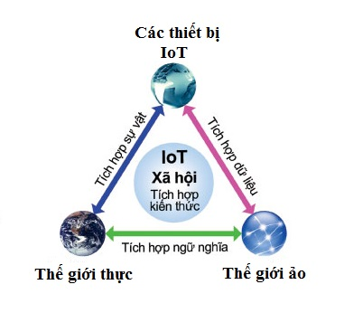

Hình 1.3.1a Mô tả tương tác của mạng lưới thiết bị kết nối Internet

1.3.2 Những lợi ích khi tự động hóa và chuyển đổi số của hệ thống

Với sự phát triển mạnh mẽ của Internet ngày nay cùng với chúng ta đang sống trong thời đại cách mạng công nghiệp 4.0 thì cuộc sống của con người ngày càng tốt hơn đi kèm những nhu cầu tự động hóa, ứng dụng công nghệ thông tin để phục vụ con người. Việc chuyển đổi số trong đời sống hằng ngày là xu hướng tất yếu và nó đã diễn ra từ những mô hình nhỏ đó là những căn nhà thông minh (smarthome).

Đáp ứng được nhu cầu tối ưu hóa, tự động hóa của người chủ nhà thì các linh kiện cảm biến, công nghệ hiện đại đã ra đời khiến cho ngôi nhà bình thường đã trở nên thông minh hơn đem lại nhiều lợi ích cho gia chủ.

* Tăng thêm sự an toàn cho ngôi nhà
* Như ta đã biết việc cháy nổ xảy ra thường là do vấn đề chập điện gây nên do đó khi có hệ thống tự động, kiểm soát từ xa thông qua ứng dụng internet mà ta có thể biết được thiết bị điện nào đang hoạt động và điều khiển bật tắt theo mong muốn nhằm tiết kiệm được điện năng cũng như phòng chống cháy nổ an toàn. Nếu như xảy ra khói lửa thì hệ thống chữa cháy được kích hoạt thông qua các cảm biến và tự động xả nước chữa cháy đồng thời thông báo về điện thoại của chủ nhà.
* Bạn có thường xuyên rời khỏi nhà vội và quên mất khóa cửa chính? Thông qua hệ thống tự động hóa, khóa cửa của bạn sẽ khóa lại chỉ bằng một cái chạm. Điều này làm bạn yên tâm, để có thể tập trung vào làm việc mà không phải băn khoăn quay trở lại xem đã đóng cửa hay chưa.
* Giúp tiết kiệm thời gian, tiền bạc
* Hệ thống có thể tự động hóa các công việc lặp đi lặp lại hàng ngày
* Khi bạn lái xe về nhà, chắc hẳn việc mở cửa xuống xe để mở cửa gara thì nó sẽ khá bất tiện đặc biệt khi vào mùa mưa thì vấn đề đó ngày một ngại thêm nên từ giờ công việc mở cửa gara đã được tự động mở khi có xe về qua đó việc cho xe vào nhà được đơn giản và tiện lợi.
* Kiểm soát được các thiết bị sử dụng điện, gas, nước,  giúp cho bạn giảm thiểu đi các chi phí điện không đáng có.
* Cải thiện sức khỏe
* Khi trải qua một ngày làm việc mệt mỏi thì khi trở về nhà bạn nhận ngay được sự phục vụ tự động như đèn mở khi vào nhà, ngôi nhà được sạch sẽ, không khí đã được lọc sạch từ khi bạn ở công ty làm việc. Sức khỏe về tinh thần cũng như về thể chất của bạn được cải thiện tốt hơn.
* Đem đến sự thoải mái
* Ngôi nhà thông minh sẽ giám sát môi trường để đảm bảo bạn không bị khó chịu do môi trường gây ra, ví dụ như có ánh nắng sẽ kéo rèm lại, khi có mưa thì cửa sổ tự đóng.
  1. Tổng quan về các thiết bị sử dụng trong hệ thống

|  |  |
| --- | --- |
| Các yếu tố của hệ thống | Thiết bị |
| Sensor | Fire Monitor, Smoke Detector, Light Sensor, Water Sensor, RFID Reader. |
| MCU/SBC | Arduino R3, Raspberry Pi |
| Actuator / relay | 7 actuator + 8 relay  Servo cho rèm  Relay cho máy lạnh, đèn, quạt  Monitor Door Opener cho cửa chính và cửa Gara  Siren, Van phun nước |
| User interface devices | Remote control, computer, Smartphone, tablet.  Wired-Fiber optic, coaxial cable, Copper Straight |
| Types of networking | Wireless-Bluetooth, Wifi, ZigBee, RF |
| Centralizing control | Micro controller, Single Board computer, FPGA |

Bảng 1.4 Tổng quan về các thành phần trong nhà thông minh

Hệ thống nhà thông minh thể hiện những tình huống cụ thể xảy ra trong một căn nhà và theo đó là sự phản hồi dựa trên những thuật toán đã được phát triển sẵn. Phần lớn các hệ thống này được điều khiển bởi các bộ điều khiển dựa trên dữ liệu thu được từ cảm biến (sensor). Các bộ điều khiển này điều khiển và giám sát các chức năng của nhà bằng các phương pháp không dây, như wireless-Bluetooth. Ở khái niệm rộng hơn, “smart home” là sự tích hợp giữa các dịch vụ Internet vạn vật(IoT) với các bộ cảm biến và các thiết bị truyền động(actuator), kết hợp với những thứ trên mạng có công nghệ truy cập từ xa đến những nơi khác nhau một cách dễ dàng.

Các cảm biến được xây dựng dựa trên ngữ cảnh của đề tài và đi kèm theo đó là các vi điều khiển Microcontroller(MCU) giúp kết nối các cảm biến với các vật dụng và các thiết bị truyền động giúp hiện thực các thuật toán đã được giả định trước.

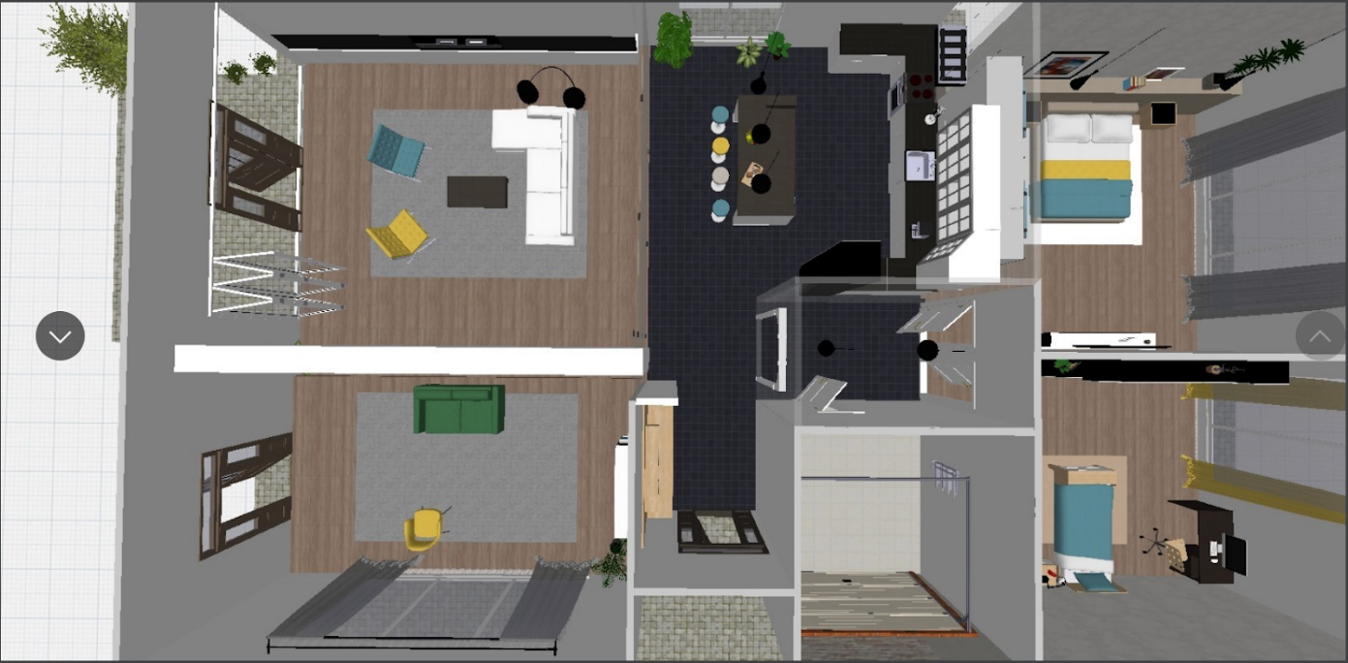

Hình 1.4a: Mô hình nhà được sử dụng để hiện thực

* **Sensor**

1. **Cảm biến khói**

Cảm biến khói hay cảm biến báo khói là loại thiết bị điện tử thông minh có khả năng nhận biết, phát hiện và báo khói báo cháy. Nhằm đưa ra cảnh báo an toàn giúp cho mọi người đề phòng có phương án chữa cháy và sơ tán kịp thời tránh được những sự việc đáng tiếc xảy ra.

Giá: 250.000đ

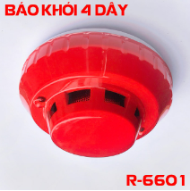

Hình 1.4b: Đầu báo khói quang 4 dây R-6601

1. **Cảm biến lửa**

Cảm biến phát hiện lửa flame sensor thường được sử dụng cho các ứng dụng phát hiện lửa như: xe robot chữa cháy, cảm biến lửa,… Tầm phát hiện trong khoảng 80cm, góc quét là 60 độ, có thể phát hiện lửa tốt nhất là loại có bước sóng từ 760nm – 1100nm.

Cảm biến phát hiện lửa(flame sensor) có hai ngõ ra tín hiệu là Digital và Analog rất dễ dử dụng.

Tính năng:

* Khả năng phát hiện lửa hoặc nguồn sáng có bước sóng tương tự.
* Sử dụng cảm biến hồng ngoại YG1006 với tốc độ đáp ứng nhanh và độ nhạy cao.
* Tích hợp IC LM393 để chuyển đổi ADC, tạo 2 ngõ ra cả số và tương tự, rất linh động trong việc sử dụng.
* Biến trở để tùy chỉnh độ nhạy cảm biến.
* Có thể ứng dụng trong các hệ thống báo cháy, robot chữa cháy, …

Giá: 11.000đ

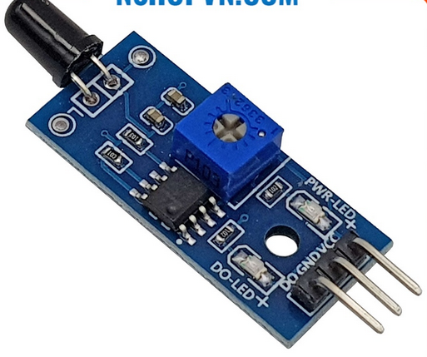

Hình 1.4c: Flame sensor

* Ngữ cảnh: nếu có báo cháy thì mở cửa rèm

1. **Cảm biến ánh sáng ngoài trời**

Tiêu chuẩn chống nước, chống bụi: IP65

Cảm biến ánh sáng: <100lux (trời tối), >150lux (trời sáng).

Loại cảm biến ánh sáng: CdS (Độ chính xác cao).

Phát hiện nguồn sáng đột ngột (tia sét, đèn pha nhá …): cơ chế chờ 5-10s khi có nguồn sáng đột ngột để tránh nhầm lẫn.

Chất liệu vỏ, độ bền cao, chống tia UV (chống lão hóa nhựa và linh kiện bên trong)

Tiêu chuẩn chất lượng EU

Hỗ trợ chuẩn cắm NEMA khi thay thế không cần đấu lại dây điện

Khả năng chịu tải: công suất chuẩn 10A, 220V

Giá: 230.000đ

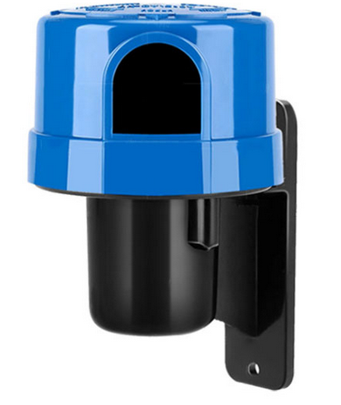

Hình 1.4d: Công tắc cảm biến ánh sáng cao cấp Zodion SS4H

* Ngữ cảnh: Các phòng ngủ có thể đóng mở cửa rèm theo ánh sáng mặt trời

1. **Cảm biến mưa**

Cảm biến mưa là một thiết bị đơn giản được sử dụng phát hiện lượng nước

Mạch cảm biến mưa hoạt động bằng cách so sánh hiệu điện thế của mạch cảm biến nằm ngoài trời với giá trị định trước (giá trị này thay đổi được thông qua 1 biến trở màu xanh) từ đó phát ra tín hiệu đóng / ngắt qua chân D0.

Khi cảm biến khô ráo (trời không mưa), chân D0 của module cảm biến mưa sẽ được giữ ở mức cao (5V-12V). Khi có nước trên bề mặt cảm biến (trời mưa), đèn LED màu đỏ sẽ sáng lên, chân D0 được kéo xuống thấp (0V).

Mạch hoạt động với nguồn 5V.

Hoạt động dựa trên nguyên lý: Nước rơi vào board sẽ tạo ra môi trường dẫn điện.

Có 2 dạng tín hiệu: Analog( AO) và Digital (DO)

Giá: 15.000đ

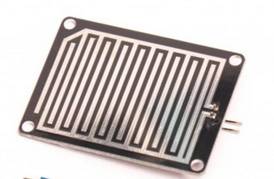

Hình 1.4e: Raindrops Module

* Ngữ cảnh: Đóng cửa sổ khi trời mưa

1. **Đầu đọc RFID**

Module RFID RC522 sử dụng IC MFRC522 của Phillip dùng để đọc và ghi dữ liệu cho thẻ NFC tần số 13.56mhz, với mức giá rẻ , thiết kế nhỏ gọn, module này là sự lựa chọn hàng đầu cho các ứng dụng về ghi đọc thẻ RFID.

Mỗi một chiếc thẻ từ sẽ có một mã đọc khác nhau. Nó là một chiếc thẻ mà trên bề mặt thẻ được gắn các dải băng từ kim loại với khả năng ghi nhớ và lưu thông tin trên dải từ.

Cấu tạo của thẻ từ trong module:

Anten giúp bắt sóng vô tuyến tới và gửi chúng trở lại ra ngoài.

Chip tạo ra một mã nhận dạng duy nhất cho 1 thẻ cụ thể

Chất nền – vật liệu lót (thường sẽ là thẻ nhựa ) và anten

Chíp từ được gắn cố định bên trong chất nền hoặc vật liệu lót (gọi là thẻ)

Như vậy, có thể hiểu một cách đơn giản hơn, thẻ từ hay thẻ RFID là thẻ gắn chip+anten, mỗi thẻ có một mã số duy nhất không trùng lặp.Thẻ được tạo ra bởi công nghệ RFID.

Lý do lựa chọn:

Với công nghệ thẻ từ RFID được ứng dụng trên cửa khóa điện tử, nó cho phép thiết bị này có tính bảo mật cao và an toàn cho người dùng.

Mỗi một ổ khóa cửa sẽ có số lượng thẻ nhất định và chỉ chấp nhận yêu cầu mở cửa với thẻ từ đúng, hợp lệ với mã đọc đã được cài đặt dữ liệu và lưu thông tin trước đó. Nói cách khác, nó chỉ mở cửa khi người dùng sử dung đúng thẻ đã được đăng ký.

Trong trường hợp bạn bị mất thẻ, bạn chỉ cần xóa hết dữ liệu thẻ đã được lưu trên khóa, khóa cửa sẽ không chấp nhận mở cửa cho thẻ đã bị xóa thông tin này.

Người dùng mở cửa nhanh chóng, từ xa mà không cần thực hiện thao tác trực tiếp

Chỉ cần chạm nhẹ phần dải băng từ lên vị trí đọc mã thẻ từ, cửa sẽ được mở tức thì. Thời gian mở cửa nhanh chóng hơn so với việc sử dụng ổ khóa cơ với chùm chìa khóa cọc cạch.

Tính di động: Thẻ từ cũng rất nhỏ gọn, mỏng nhẹ và tính thẩm mỹ cao, không quá khó khăn để mang đi

Giá: 90.000đ

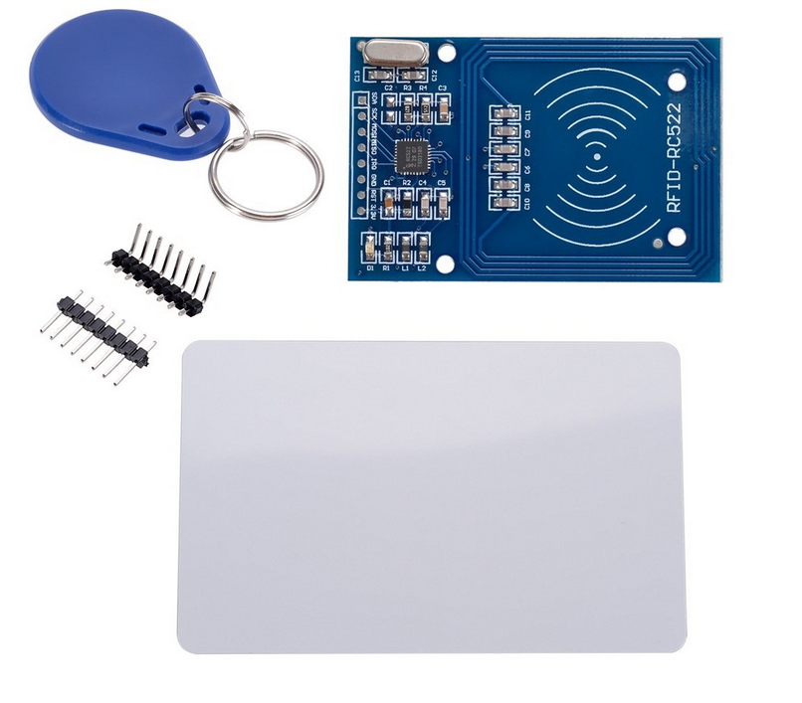

Hình 1.4f: Module RFID RC522

* Ngữ cảnh: Xe hơi của gia đình về trước thì cửa garage mở

1. **Cảm biến chuyển động**

Giá: 11.000đ

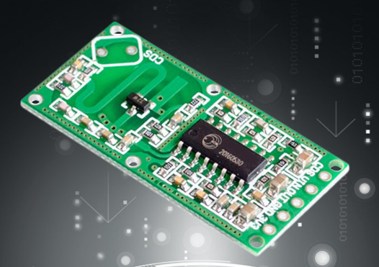

Hình 1.4g: Mô đun cảm biến Radar phát hiện cử động RCWL-0516 dopping

Ngữ cảnh: Khi gia đình bật chế độ “Đi du lịch” thì các tính năng bị hạn chế, nhưng sẽ báo cho chủ nhân khi có chuyển động.

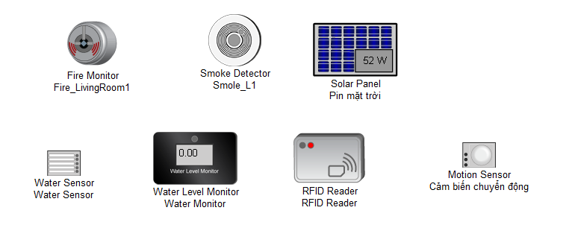

Hình 1.4h: Tổng quan về các sensor cần có

* **MCU/SBC**

1. **Arduino Uno**

Arduino Uno là một bảng vi điều khiển dựa trên ATmega328P (biểu dữ liệu). Nó có 14 chân đầu vào / đầu ra kỹ thuật số (trong đó 6 chân có thể được sử dụng làm đầu ra PWM), 6 đầu vào tương tự, bộ cộng hưởng gốm 16 MHz (CSTCE16M0V53-R0), kết nối USB, giắc cắm nguồn, tiêu đề ICSP và nút đặt lại . Nó chứa mọi thứ cần thiết để hỗ trợ vi điều khiển; chỉ cần kết nối nó với máy tính bằng cáp USB hoặc cấp nguồn bằng bộ chuyển đổi AC-to-DC hoặc pin để bắt đầu. chip cho một vài đô la và bắt đầu lại từ đầu.

"Uno" có nghĩa là một trong tiếng Ý và được chọn để đánh dấu việc phát hành Phần mềm Arduino (IDE) 1.0. Bảng Uno và phiên bản 1.0 của Phần mềm Arduino (IDE) là phiên bản tham chiếu của Arduino, hiện đã phát triển lên các bản phát hành mới hơn. Bảng Uno là bảng đầu tiên trong một loạt các bảng Arduino USB và là mô hình tham chiếu cho nền tảng Arduino.

Giá: 480.000đ

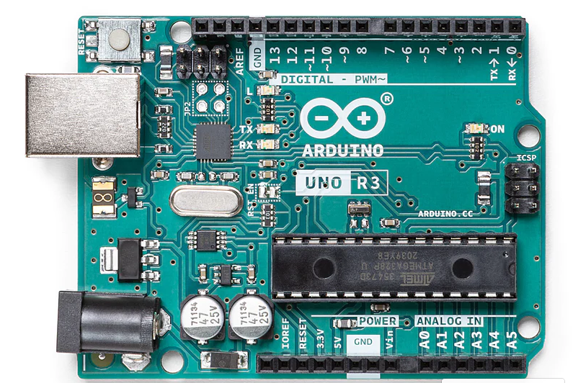

Hình 1.4i: Arduino Uno Rev3

1. **Raspberry Pi**
   * + - Broadcom BCM2711, Quad core Cortex-A72 (ARM v8) 64-bit SoC @ 1.5GHz
       - Có 3 lựa chọn RAM: 1GB, 2GB hoặc 4GB LPDDR4-2400 SDRAM
       - Wifi chuẩn 2.4 GHz và 5.0 GHz IEEE 802.11ac. Bluetooth 5.0, BLE
       - Cổng mạng Gigabit Ethernet
       - 2 cổng USB 3.0 và 2 cổng USB 2.0
       - Chuẩn 40 chân GPIO, tương thích với các phiên bản trước
       - Hỗ trợ 2 cổng ra màn hình chuẩn Micro HDMI với độ phân giải lên tới 4K Cổng MIPI DSI Cổng MIPI CSI Cổng AV 4 chân

Giá: 1.590.000đ

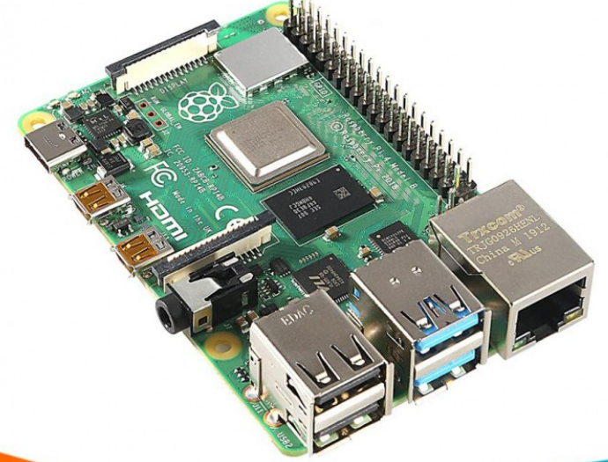

Hình 1.4j: Raspberry Pi 4 Model B

Hệ thống được xây dựng sử dụng cả MCU cho Arduino và máy tính Raspberry Pi vì các lý do sau:

MCU có giá thành rẻ và phù hợp cho các việc xử lý đơn nhiệm.

SBC (Raspberry Pi) được dùng để xử lý nhiều nhiệm vụ cho các ngữ cảnh nâng cao và có kết nối với default-gateway để người dùng có thể kiểm soát từ xa.

Việc sử dụng cả hai giúp cho việc tối ưu chi phí và thuận tiện cho khả năng mở rộng phát triển sau này của hệ thống.

* **Màn hình hiển thị**

**LCD (Liquid-crystal display)**

Màn hình tinh thể lỏng (LCD) là màn hình phẳng hoặc thiết bị quang học được điều chế điện tử khác sử dụng các đặc tính điều biến ánh sáng của tinh thể lỏng kết hợp với các bộ phân cực. Tinh thể lỏng không phát ra ánh sáng trực tiếp, thay vào đó sử dụng đèn nền hoặc gương phản xạ để tạo ra hình ảnh có màu hoặc đơn sắc. Màn hình LCD được dùng để hiển thị hình ảnh tùy ý (như trong màn hình máy tính đa năng) hoặc hình ảnh cố định có nội dung thông tin thấp, có thể được hiển thị hoặc ẩn. Ví dụ: các từ, chữ số và màn hình bảy đoạn được đặt trước, như trong đồng hồ kỹ thuật số, đều là những ví dụ điển hình về các thiết bị có các màn hình này.

LCD1602 là một loại LCD phổ biến, được sử dụng nhiều bởi cộng đồng học sinh sinh viên học tập nghiên cứu về vi điều khiển. Đối với những bạn mới học lập trình VDK thì bắt buộc phải học qua lập trình hiển thị trên LCD1602 này. Trong quá trình sử dụng, chắc chắn chúng ta sẽ nhận ra một vấn đề là màn LCD1602 bình thường sử dụng quá nhiều chân của VDK, đối với những VDK ít chân như Arduino Uno thì đây thực sự là một vấn đề lớn. Để giải quyết vấn đề trên thì ta sử dụng một module i2c gắn vào chân của LCD. Nhờ đó chỉ cần sử dụng 2 chân trên VDK là đủ để hiển thị mọi thứ trên LCD. Không phải lo lắng nếu chưa học về giao tiếp i2c vì thư viện để sử dụng module này có rất nhiều. Sản phẩm đã hàn sẵn module i2c vào lcd1602.

Giá: 35.000đ

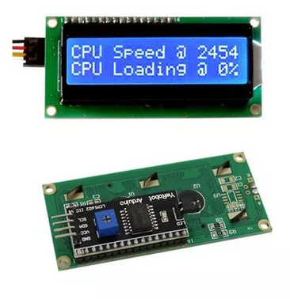

Hình 1.4k: LCD1602A tích hợp I2C

* Actuator

1. **Servo**

Thông số kỹ thuật Động cơ Servo Actuator 360 Độ Điện áp hoạt động 4.8 ~ 6.0V Nhiệt độ hoạt động: từ 0 độ đến 60 độ C Tốc độ hoạt động (4.8V): 0.17sec/60° khi không tải Tốc độ hoạt động (6.0V): 0.40sec/60° khi không tải Mômen xoắn (4.8V): 2.9kg.cm, (6.0V): 4.6kg.cm Độ dài dây: 300mm Kích thước: 40.2mm x 20.2mm x 43.2mm

Ứng dụng Động cơ Servo Actuator 360 có rất nhiều ứng dụng do có thể điều khiển tương đối dễ bằng cách sử dụng các vi điều khiển. Đây sẽ là lựa chọn tốt nhất cho những sản phẩm DIY, cánh tay robot, oto điều khiển từ xa, oto tự hành, cơ cấu băng chuyền...

Giá: 135.000đ

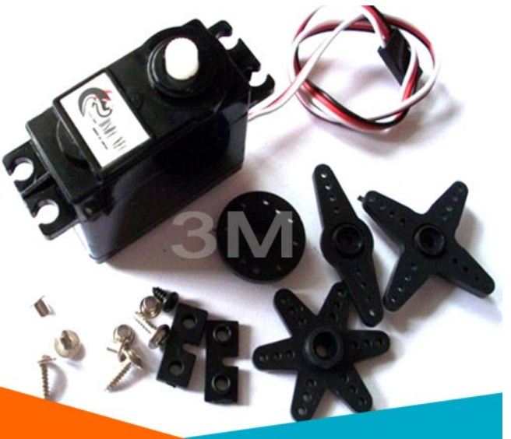

Hình 1.4l: Động cơ Servo Actuator 360 Độ

1. **Relay**

Module Relay 24VDC 1/2 Kênh High/Low Module Relay 24VDC 1/2 Kênh High/Low được sử dụng để điều khiển thiết bị điện tử công suất cao như đèn, quạt điện và điều hòa không khí, ... Module Relay 24VDC được sử dụng rộng rãi và phổ biến trong các hệ thống IoT, nhà thông minh, vườn thông minh, ... để điều khiển thiết bị tắt mở một cách dễ dàng và nhanh chóng.

Thông Số Kỹ Thuật: Điện áp hoạt động: 24VDC. Tín hiệu kích: Low (0V) Tiếp điểm đóng ngắt: 250V-10A (AC) hoặc 30V-10A (DC) Các chân của Module Relay: DC +: Kết nối cực dương của nguồn điện. DC-: Kết nối cực âm của nguồn điện. COM: Tiếp điểm relay 220V 10A ( Lưu ý tiếp điểm , không phải điện áp ra) NO: chân thường mở NC: chân thường đóng

Giá: 25.000đ

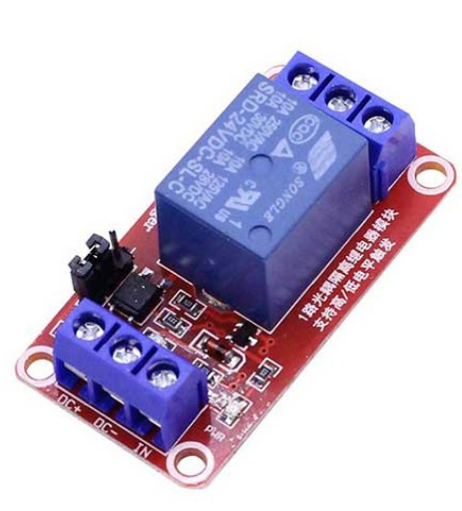

Hình 1.4m: Module Relay 24VDC 1/2 Kênh High/Low

1. **Monitor Door Openner**

Điện áp hoạt động: 3 ~ 12V DC

Chiều dài trục: 8,5 mm

Đường kính trục: 5,5 mm

Không tải hiện tại: 40 ~ 180mA

Động cơ Bánh răng nhựa 100 RPM BO - Động cơ hoạt động ở điện áp thấp, đây là ưu điểm lớn nhất của những động cơ này. Trục nhỏ với các bánh xe phù hợp mang lại thiết kế tối ưu cho ứng dụng iot. Các lỗ gắn trên thân máy và trọng lượng nhẹ nên phù hợp để đặt trong mạch. Động cơ này có thể được sử dụng đường kính 69mm và 87mm cho Động cơ bánh răng bằng nhựa.

Giá: 72.000đ

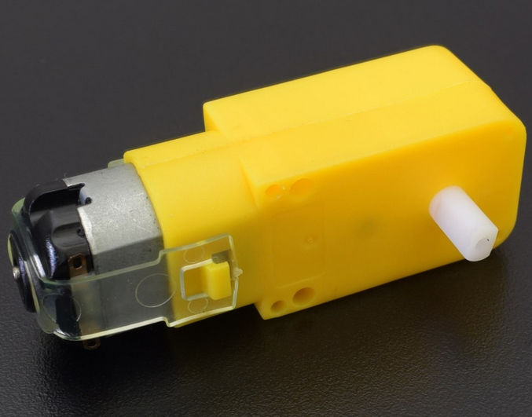

Hình 1.4n: 100RPM DC BO Motor

1. **Siren**

Giá: 38.000đ

Mô tả:

Chất liệu: Nhựa và kim loại

Với tốc độ 120dbs, còi báo động này sẽ được dùng để báo cháy hiệu quả và đuổi trộm

Còi báo động này có thể được cắm vào bàn phím / Bảng điều khiển.

Nó hoạt động với hệ thống, phản hồi các tín hiệu từ Bàn phím / Bảng điều khiển được cảnh báo.

Thông số kỹ thuật:

Điện áp định mức: 12V DC

Chỉ số âm thanh: 110dB

Tần số âm thanh: 3.8KH2 + 10%

Tốc độ truyền: 3H2 tăng hoặc giảm 10%

Kích thước:

Đường kính: 5cm / 1,97 "

Chiều cao: 4,8cm / 1,89 ".

Số lượng: 1Pc

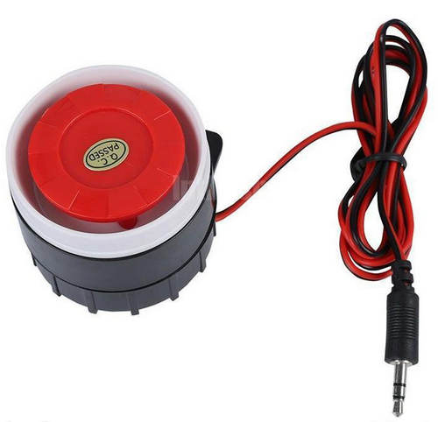

Hình 1.4o: Còi Báo Động Mini 120db Dc 12v Chất Lượng Cao

1. **Fire Sprinkler**

Đầu phun chữa cháy (Sprinkler) là một đầu phun nước tự động thường sử dụng trong các hệ thống phòng cháy chữa cháy. Đầu phun chữa cháy (Sprinkler) thường hoạt động khi nhiệt độ tác động đến đầu phun vượt qua mức độ cho phép, có thể hiểu là đám cháy ảnh hưởng đến đầu phun, lúc này phun sẽ tự động mở ra và phun nước làm giảm nhiệt độ hoặc dập tắt đám cháy.

Đầu phun chữa cháy (Sprinkler) thường được làm bằng chất liệu đồng, inox với cấu tạo đơn giản với phần quan trọng nhất là cảm biến nhiệt giúp nhận biết được nhiệt độ cần để phun nước.

Giá: 45.000đ

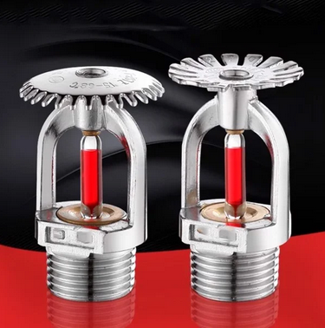

Hình 1.4p: Đầu Phun Sprinkler Chữa Cháy DN15 1/2" Inox 304

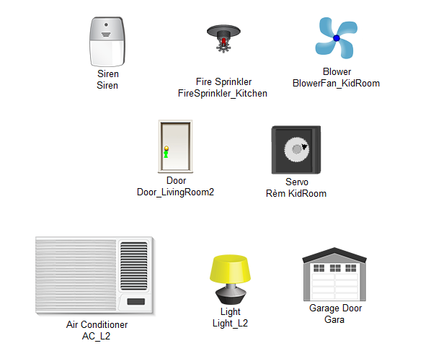

Hình 1.4q: Tổng quan về các actuator cần được thiết kế

* Ngoài ra, hệ thống có sử dụng các thiết bị để kết nối mạng.

1. **Wireless Router:**

Trong hệ thống được xây dựng, Wireless Router hoạt động như một thiết bị cục bộ kết nối với các thiết bị thông minh IoT (component)

Nó được thiết kế để truy cập Internet, kết nối không dây và logic cục bộ cho các thiết bị thông minh.

Nó hỗ trợ cho các dịch vụ đăng ký IoT luôn được bật và tự động phát hiện dịch vụ cho vạn vật (Things) trong mạng không dây và Ethernet cục bộ.

Người dùng có thể điều khiển và giám sát thông minh các thiết bị được kết nối với Wireless Router từ điện thoại thông minh, máy tính bảng hoặc PC của mình.

Bộ định tuyến băng thông rộng N không dây thực sự là ba thiết bị trong một hộp. Đầu tiên, có Điểm truy cập không dây, cho phép bạn kết nối với mạng mà không cần dây. Cũng có một Bộ chuyển mạch 10/100 song công 4 cổng tích hợp để kết nối các thiết bị Ethernet có dây của bạn với nhau. Cuối cùng, chức năng Bộ định tuyến gắn kết tất cả lại với nhau và cho phép toàn bộ mạng của bạn chia sẻ cáp tốc độ cao hoặc kết nối Internet DSL. Với Wireless N, bạn càng ở xa, bạn càng nhận được nhiều lợi thế về tốc độ. Nó hoạt động tốt với thiết bị Không dây G và B, nhưng khi cả hai đầu của liên kết không dây là Không dây N, bộ định tuyến có thể tăng thông lượng hơn nữa bằng cách sử dụng băng tần vô tuyến gấp đôi, mang lại tốc độ nhanh gấp 12 lần so với Không dây G tiêu chuẩn. Nhưng không giống như các công nghệ nâng cao tốc độ khác, Wireless N có thể tự động bật chế độ tốc độ gấp đôi này cho các thiết bị Wireless N, trong khi vẫn kết nối với các thiết bị không dây khác ở tốc độ nhanh nhất tương ứng của chúng.

Giá: 3.200.000đ

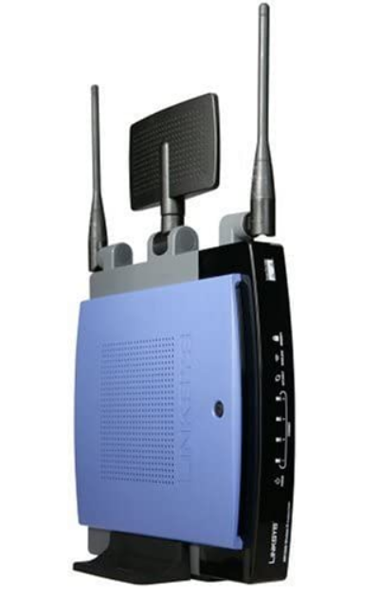

Hình 1.4r: Cisco-Linksys WRT300N Wireless-N Broadband Router

1. **Switch**

Giá: 1.800.000đ

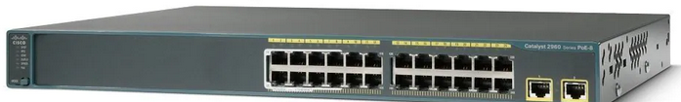

Hình 1.4s: Cisco Catalyst 2960 24 port switch (WS-C2960-24TT-L) IOS 15 CCNA CCNP

1. **Công Nghệ truyền tải được sử dụng**

Hệ thống sử dụng kết hợp các công nghệ truyền tải sau: Wifi, Bluetooth, cáp vì:

Sử dụng cáp giúp cho đường truyền được ổn định vì ở một số phân đoạn khi độ trể xảy ra sẽ ảnh hưởng đến các phân đoạn tiếp theo. Việc sử dụng cáp kết nối giúp cho các thiết bị hoạt động liền mạch và các tiến trình được diễn ra suông sẻ hơn ở các thiết bị được đặt cố định (không cần thiết di chuyển nhiều).

Tuy nhiên, một số thiết bị khi kết nối tới các default gateway từ xa thì việc lắp đặt các dây cáp đôi khi còn tốn kém hơn về chi phí và khả năng mở rộng mà các thiết bị này lại ít có ảnh hưởng nhiều đến các tiến trình liền mạch, do đó chúng ta sử dụng wifi cho các kết nối từ xa và cung cấp khả năng mở rộng cho hệ thống.

Việc sử dụng Bluetooth kết hợp với wifi làm tăng tính di động cho các thiết bị tuy nhiên, ở Bluetooth các thiết bị sẽ đảm bảo tiêu tốn ít năng lượng hơn. Đây cũng là ưu điểm kết nối cho các thiết bị có lượng thông tin truyền tải nhở. Ngoài ra, Bluetooth còn là một lợi thế trong việc cấu hình thiết bị và kỹ thuật truyền tải, nó có thể nhóm các thiết bị lại để thuận tiện cấu hình và linh hoạt trong việc truyền bản tin dữ liệu, nó sẽ rẽ sang đường truyền ở một nút khác nếu có một số nút bị hỏng.

Vì vậy, việc kết hợp sử dụng các công nghệ trên giúp cho việc truyền tải được ổn định, mang tính di động, tiết kiệm chi phí lắp đặt và năng lượng tiêu tốn, đặc biệt khả năng mở rộng cũng được khả thi hơn.

CHƯƠNG 2 – THIẾT KẾ HỆ THỐNG

2.1 Thiết kế hệ thống sơ bộ toàn hệ thống

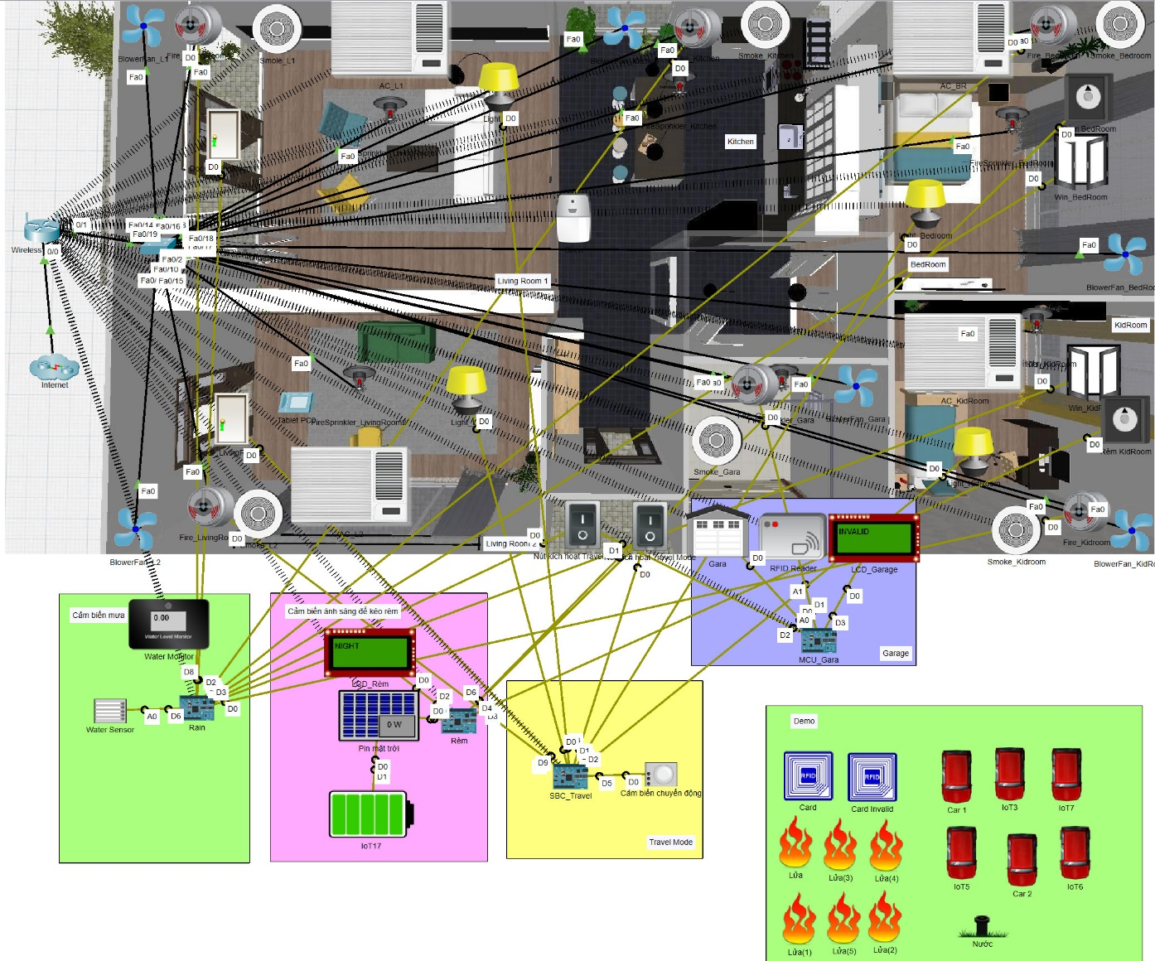

Hình 2.1a: Toàn bộ hệ thống của căn nhà thông minh

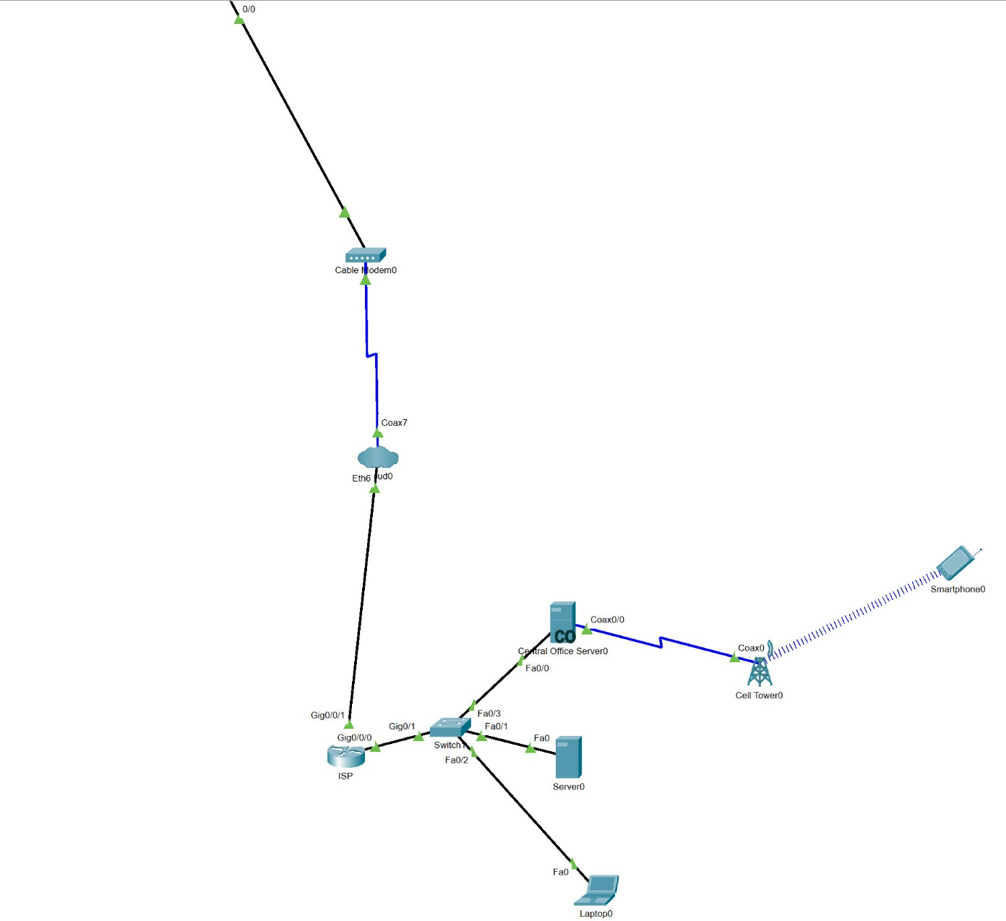

Hình 2.1b: Khu vực Internet

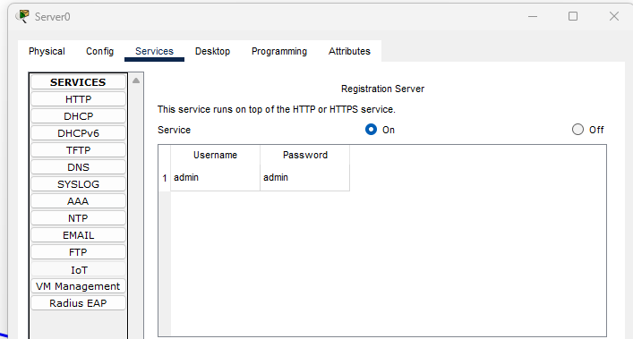

Hình 2.1c: Cấu hình IoT Server

2.2 Lưu đồ giải thuật toàn hệ thống

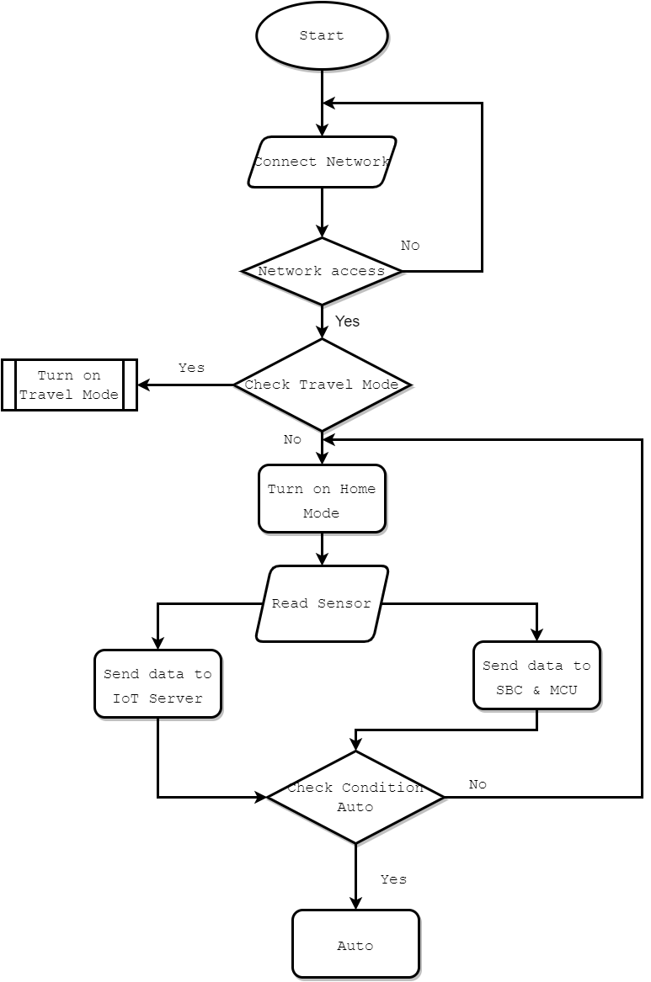

Hình 2.2: Lưu đồ giải thuật toàn hệ thống

2.3 Sơ đồ khối toàn hệ thống

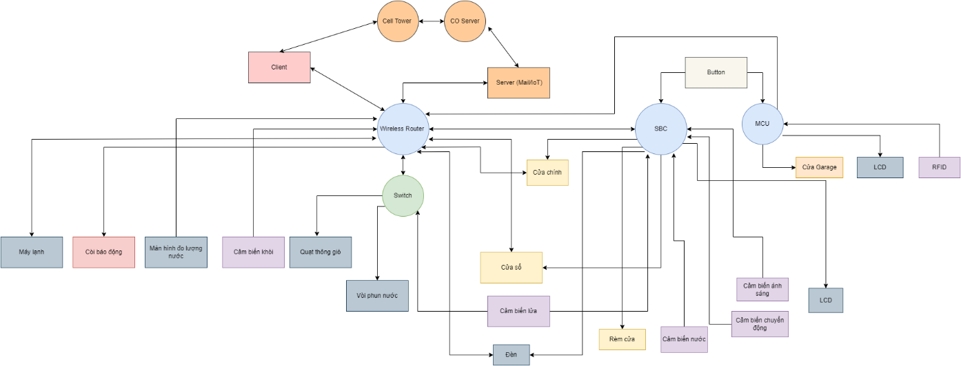

Hình 2.3: Sơ đồ khối toàn hệ thống

2.4 Ngữ cảnh cơ bản

Ở ngữ cảnh này, tất cả các chức năng của nhà thông minh sẽ được thiết lập, bao gồm các chức năng như đóng mở cửa rèm theo ánh sáng mặt trời, đóng cửa sổ khi trời mưa, đóng cửa sổ khi bật máy lạnh, hệ thống báo cháy, đóng mở cửa garage,…

2.4.1 – Đóng mở cửa rèm

a.Mô tả chức năng

Ở phòng ngủ của tất cả các phòng sẽ tự động đóng rèm theo ánh sáng mặt trời. Do Cisco Packet Tracer còn hạn chế về thiết bị cảm biến, cho nên chúng em sẽ sử dụng tấm pin năng lượng mặt trời để thay cho một cảm biến ánh sáng.

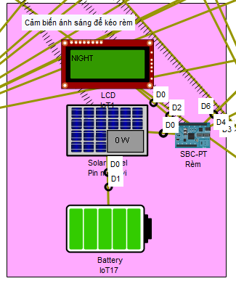

Hình 2.4.1a: Cảm biến ánh sáng để kéo rèm

Sử dụng một tấm pin năng lượng mặt trời, nối dây D1 của tấm panel với D1 của Battery, D0 của panel sẽ nối với D0 của SBC.

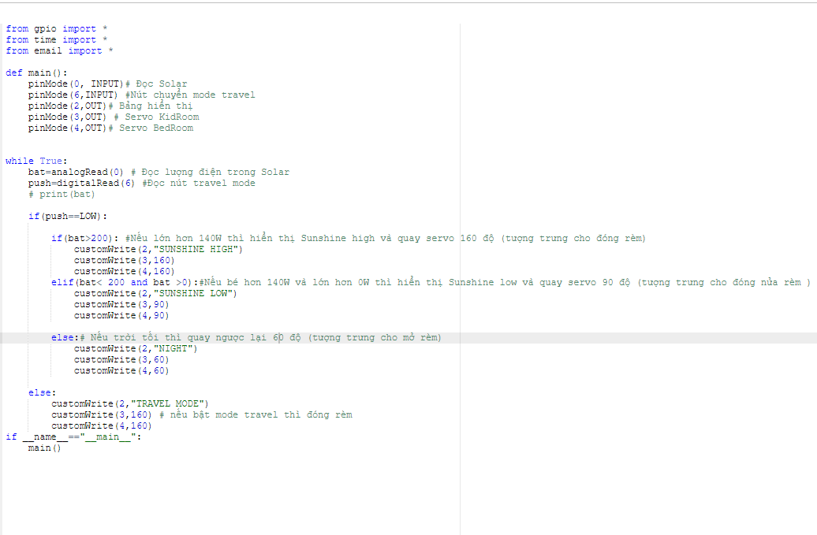

Hình 2.4.1.b: Lập trình trên SBC

Trong đó, SBC sẽ nối với hai Servo tượng trưng cho hai rèm tự động. pinMode(0,INPUT) là cổng nối với tấm pin năng lượng mặt trời và cũng là giá trị input. Cổng D2 sẽ nối với màn hình LCD để hiển thị output trên màn hình. Cổng D3,4 sẽ là hai Servo của hai rèm cửa.

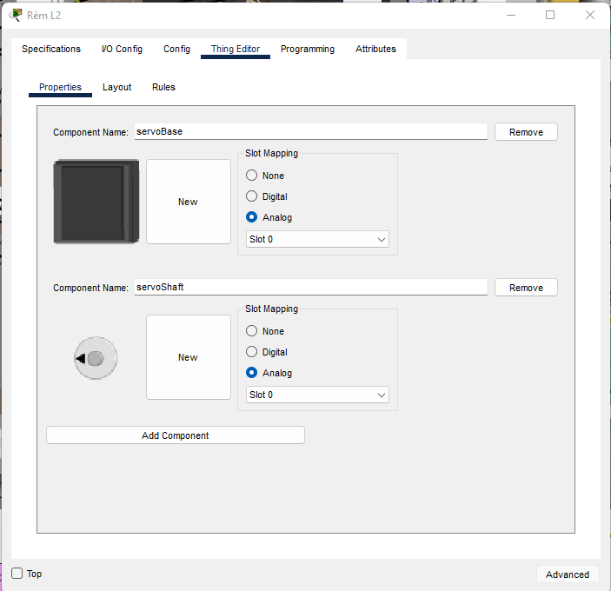

Hình 2.4.1c: Chuyển Slot Mapping thành tín hiệu analog

Chúng ta sẽ chuyển slot mapping của từng Servo thành tín hiệu analog với giá trị sẽ là từ [0,161].

SBC sẽ đọc giá trị của tấm pin mặt trời, nếu hiệu suất mà tấm pin đọc được lớn hơn 0W, có nghĩa lúc đấy sẽ là buổi sáng. Khi hiệu suất của tấm pin năng lượng mặt trời hiển thị hơn 140W, màn hình LCD sẽ hiển thị “SUNSHINE HIGH”, tức là khi này nắng sẽ rất gắt, khi đó Servo sẽ xoay 160 độ để đóng rèm. Còn khi hiệu suất của tấm pin năng lượng mặt trời lớn hơn 0W nhưng nhỏ hơn 140W, màn hình LCD sẽ hiển thị “SUNSHINE LOW”, tức là khi này trời nắng nhẹ, Servo sẽ xoay 90 độ nghĩa là sẽ đóng lại một ít. Ngược lại, nếu nhỏ hơn 0W, màn hình LCD sẽ hiển thị “NIGHT”, khi đó Servo sẽ xoay ngược lại 60 độ để mở rèm.

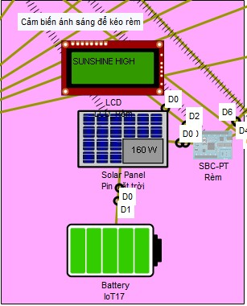

Hình 2.4.1d: Hiệu suất mà tấm pin mặt trời thu được lớn hơn 140W và màn hình sẽ hiển thị SUNSHINE HIGH

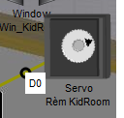

Hình 2.4.1e: Servo của phòng ngủ sẽ quay hướng 160 độ khi trời nắng gắt

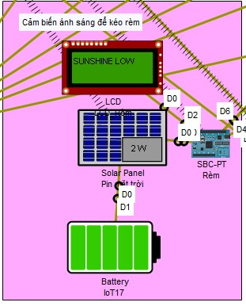

Hình 2.4.1f: Hiệu suất mà tấm pin mặt trời thu được ở khoảng từ 1 đến 139W, màn hình sẽ hiển thị SUNSHINE LOW

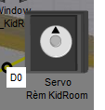

Hình 2.4.1g: Servo của phòng ngủ sẽ quay hướng 90 độ khi trời nắng nhẹ

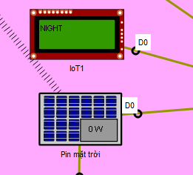

Hình 2.4.1h: Hiệu suất mà tấm pin mặt trời thu được năng lượng 0W, màn hình sẽ hiển thị NIGHT

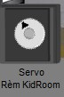

Hình 2.4.1i: Servo của phòng ngủ sẽ quay về 60 độ khi trời tối

b. Lưu đồ giải thuật

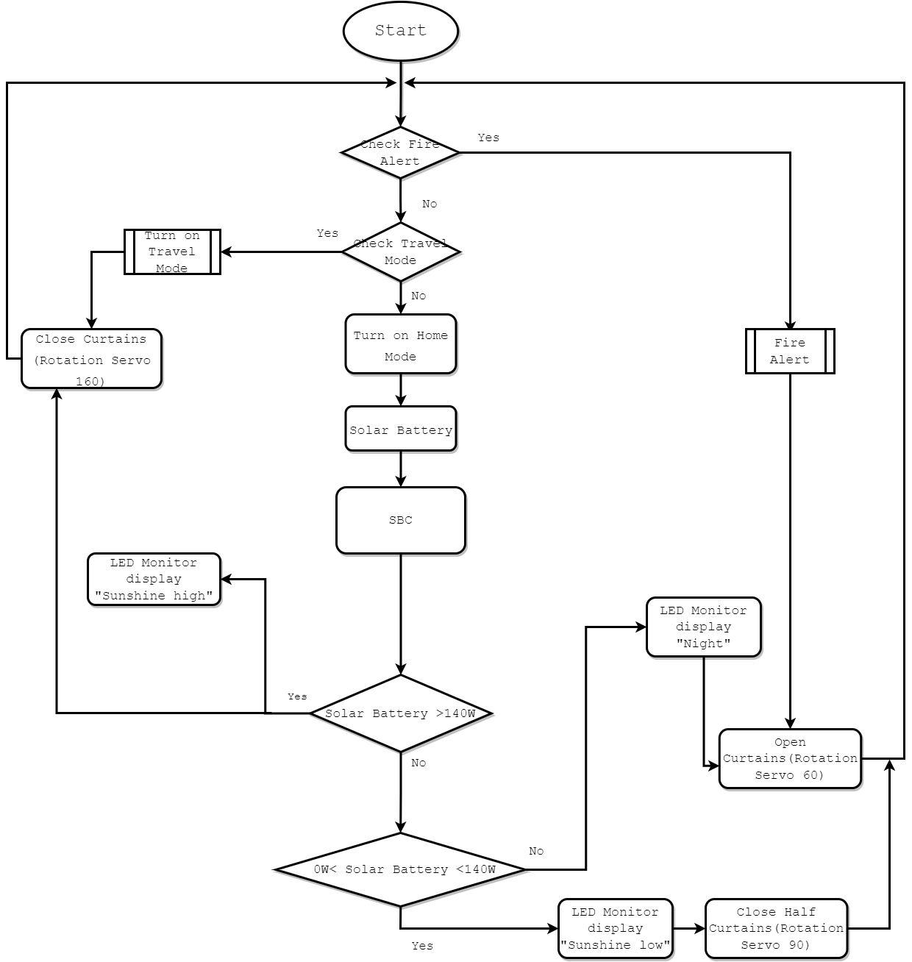

Hình 2.4.1h: Flowchart của chức năng kéo rèm theo ánh sáng mặt trời

2.4.2. Đóng cửa sổ khi trời mưa

a.Mô tả chức năng

Ở chức năng này, cảm biến nước sẽ được đặt ở mái nhà và được điều khiển bởi SBC, nếu trời mưa, cảm biến nước sẽ đo lượng nước. Nếu lượng nước đo được lớn hơn 5mm, thì lúc này tất cả cửa sổ ở các phòng sẽ đóng.

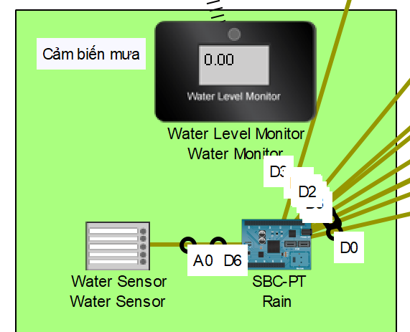

Hình 2.4.2a: Thiết kế cảm biến mưa

Sử dụng water sensor, nối với SBC. Đặt một màn hình đo lượng nước kết nối với IoT Server để theo dõi, sau đó cấu hình.

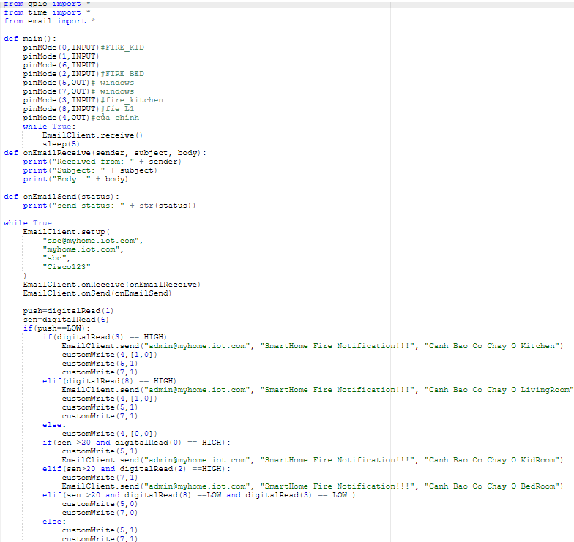

Hình 2.4.2b: Code cảm biến đóng cửa sổ khi trời mưa trên SBC

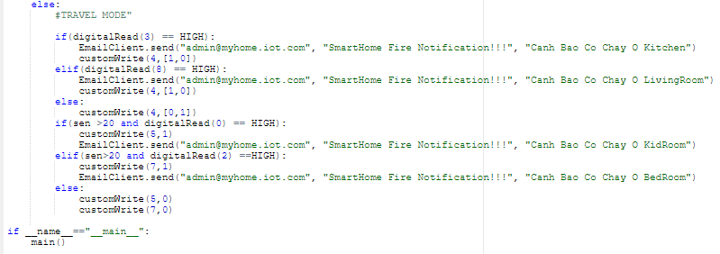

Hình 2.4.2c: Code cảm biến đóng cửa sổ khi trời mưa trên SBC

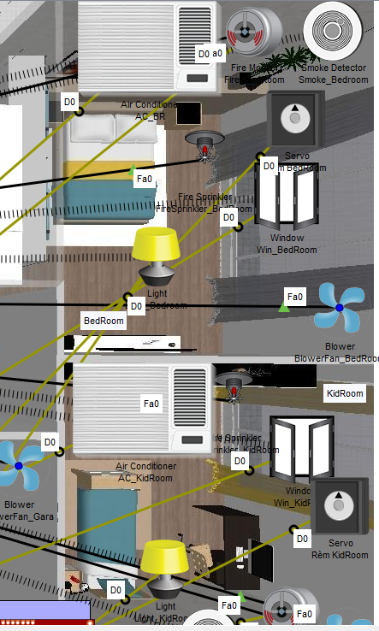

Hình 2.4.2d: Các cửa sổ ở các phòng khi không có mưa

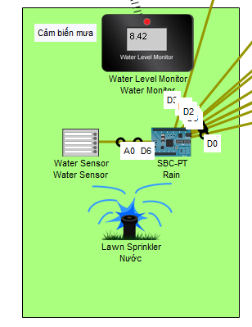

Hình 2.4.2e: Khi có mưa, màn hình đo lượng nước cao hơn 5mm

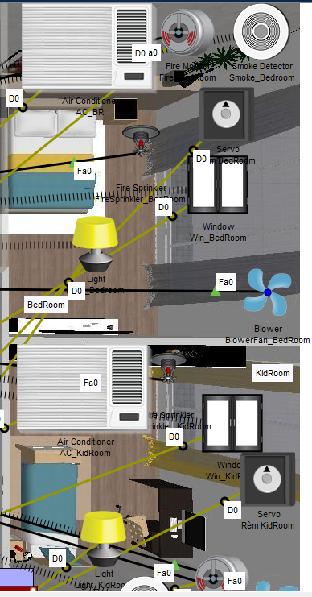

Hình 2.4.2f: Tất cả các cửa sổ đều được đóng lại

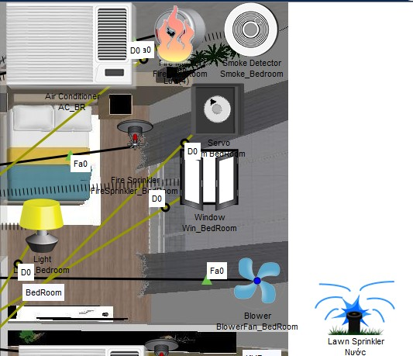

Hình 2.4.2g: Trong trường hợp trời đang mưa đồng thời xuất hiện hỏa hoạn, cửa sổ sẽ luôn luôn mở

Ngoài ra, khi máy lạnh được bật mà cửa sổ vẫn đang mở, thì các cửa sổ phòng đó sẽ tự động đóng lại.

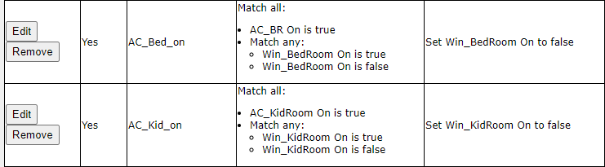

Hình 2.4.2h: Code cảm biến đóng cửa sổ khi mở máy lạnh

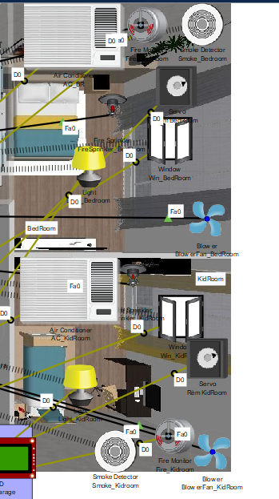

Hình 2.4.2i: Máy lạnh đang tắt

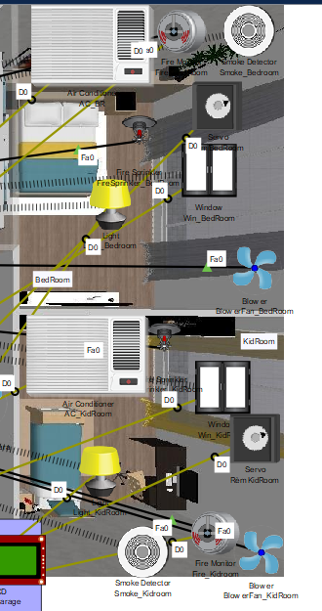

Hình 2.4.2j: Máy lạnh mở

b. Lưu đồ giải thuật

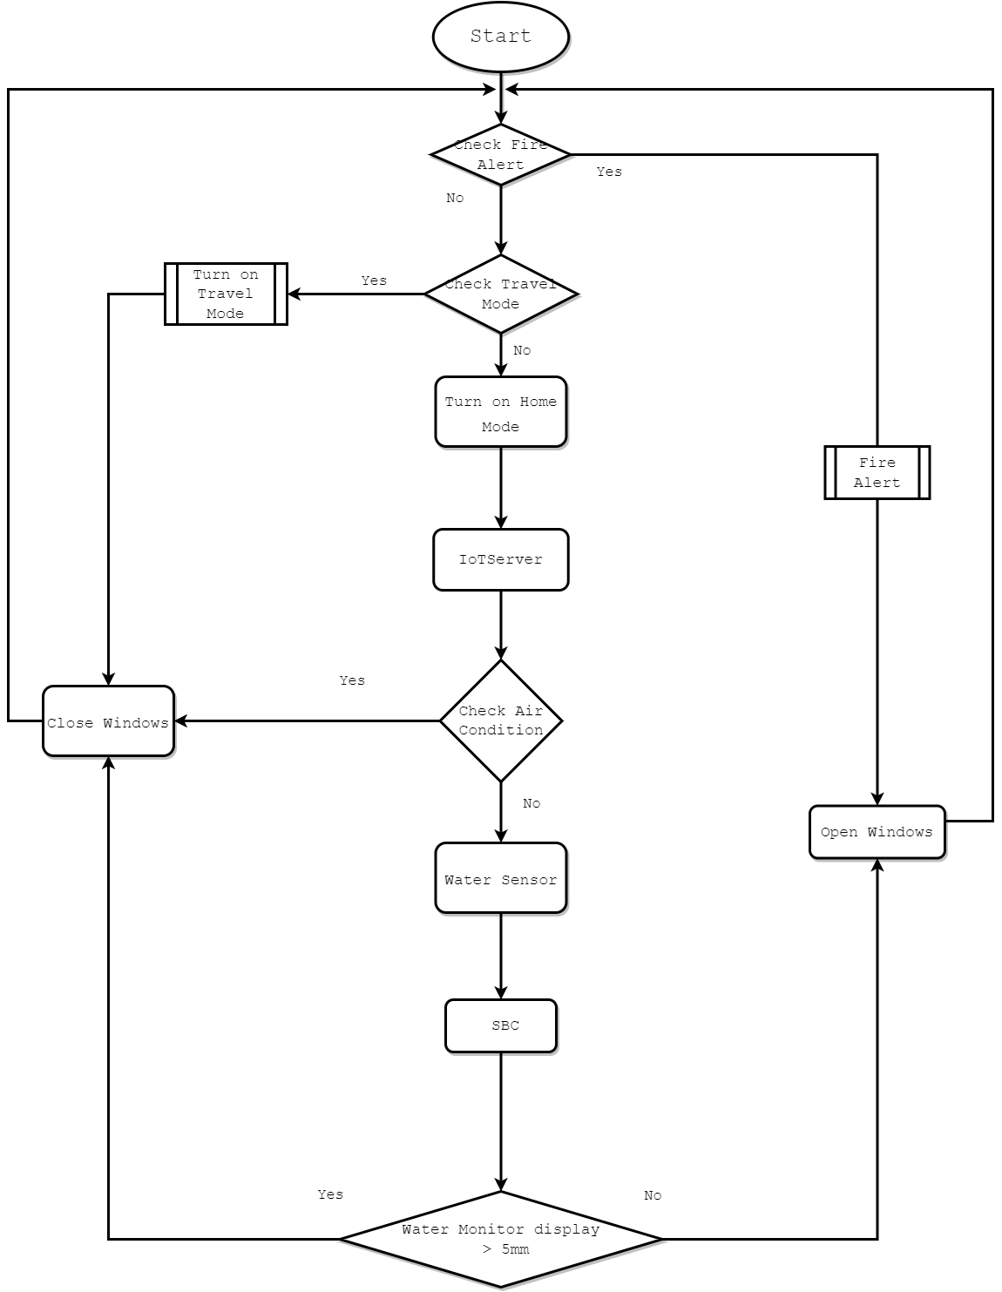

Hình 2.4.2k: Flowchart của chức năng đóng cửa khi trời mưa

2.4.3 Đóng mở cửa garage

a.Mô tả chức năng

Ở chức năng này, khi xe của gia đình đến trước cổng, cửa garage sẽ tự động mở. Để nhận dạng được xe của gia đình, chúng em sẽ sử dụng đầu đọc RFID và thẻ RFID để quét. Và chức năng này sẽ được điều khiển bởi MCU.

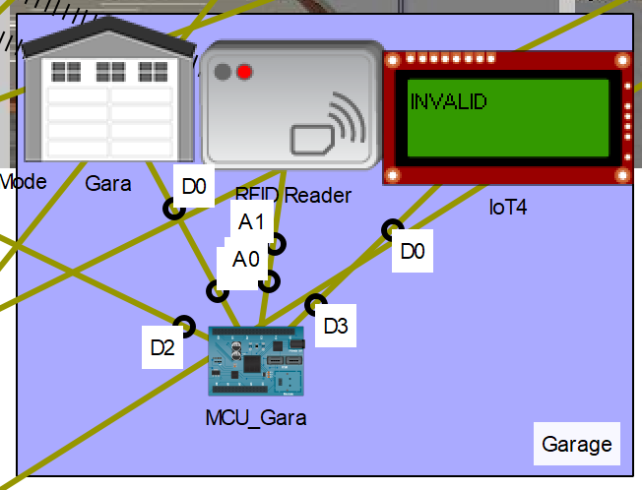

Hình 2.4.3a: Thiết kế Garage

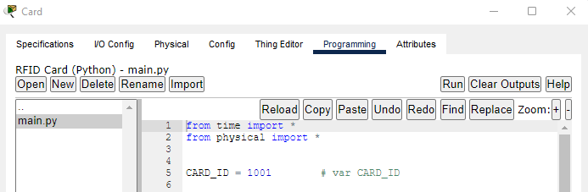

Hình 2.4.3b: Card ID có giá trị là 1001

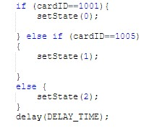

Hình 2.4.3c: Code cảm biến khi quét thẻ RFID trên RFID Reader

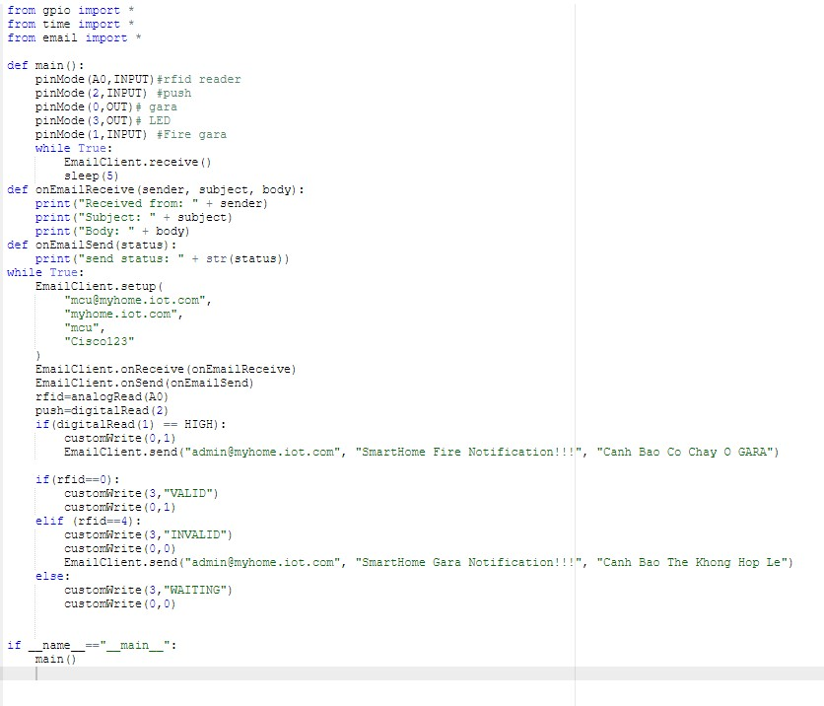

Hình 2.4.3d Code trên MCU

Khi xe của gia đình đến trước cửa garage, họ sẽ quét thẻ RFID vào đầu đọc, nếu Card ID có giá trị = 1001, đầu đọc sẽ hiển thị “Valid” và mở cửa garage. Nếu Card ID có giá trị khác 1001, đầu đọc sẽ hiển thị “Invalid” và tiếp tục đóng cửa.

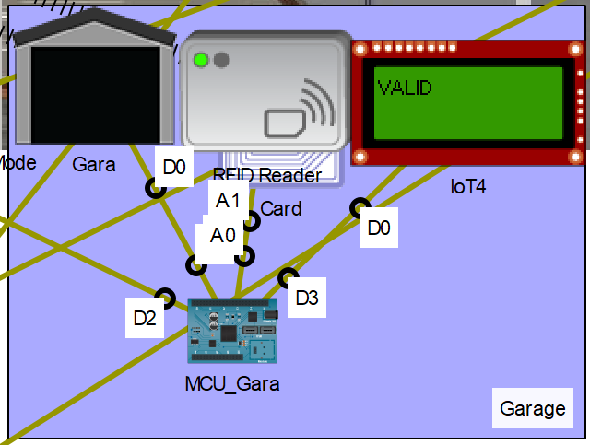

Hình 2.4.3e: Khi Card ID = 1001, đầu đọc sẽ hiển thị Valid và mở cửa garage

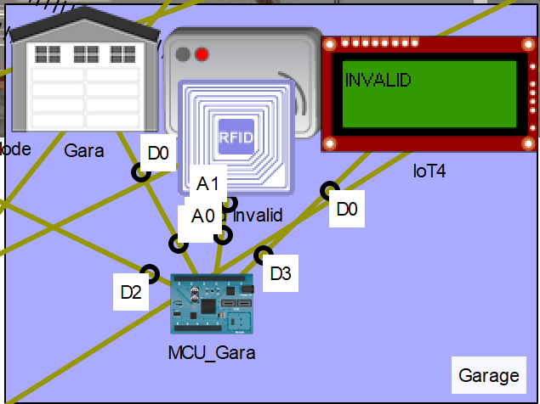

Hình 2.4.3f: Khi Card ID khác 1001, đầu đọc sẽ hiển thị Invalid và tiếp tục đóng cửa garage

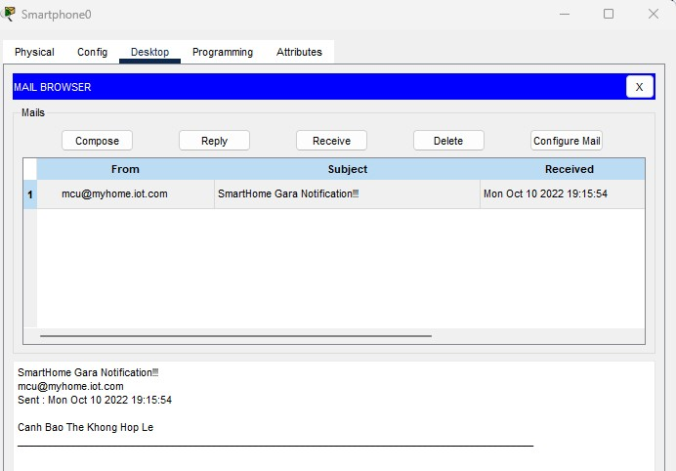

Hình 2.4.3g: Khi RFID Reader hiển thị Invalid, MCU sẽ gửi email báo cho chủ nhà

b. Lưu đồ giải thuật

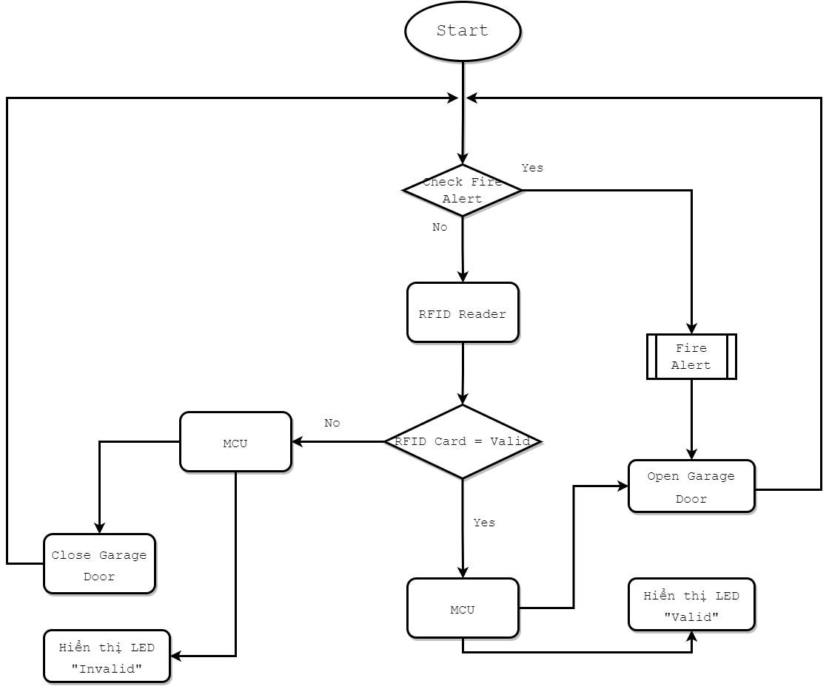

Hình 2.4.3f: Flowchart của chức năng đóng mở cửa garage

2.4.4 Báo cháy

a.Mô tả chức năng

Chức năng báo cháy sẽ bao gồm hai cảm biến là cảm biến khói và cảm biến lửa. Trong đó sẽ ra chia ra các trường hợp sau:

Trường hợp của khói:

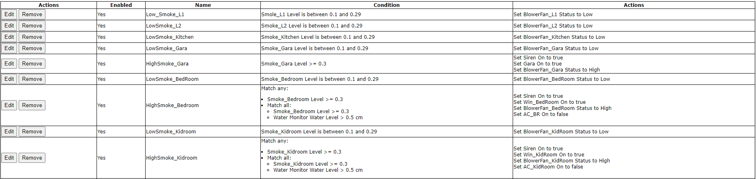

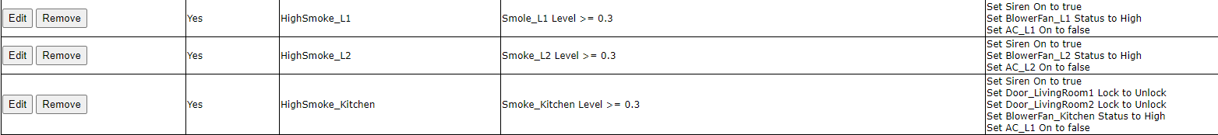

Hình 2.4.4a: Code cảm biến khi phát hiện khói

Khi cảm biến khói đo được mức khói mỗi phòng đạt mức từ 10% đến 29%, các quạt thông gió mỗi phòng sẽ được bật với mức độ Low. Nếu khói ở mỗi phòng lớn hơn hoặc bằng 30%, còi báo động sẽ được bật, tất cả các cửa sổ, cửa garage và cửa chính sẽ mở, máy lạnh nếu đang bật cũng sẽ được tắt để đảm bảo an toàn và đồng thời quạt thông gió sẽ bật ở mức High. Khi mức độ khói dưới mức 10%, tất cả các cửa sổ cửa chính và garage sẽ trở về trạng thái bình thường, còi báo động và quạt thông gió cũng sẽ được tắt.



Hình 2.4.4b: Code cảm biến khi không có khói

Trường hợp của lửa:

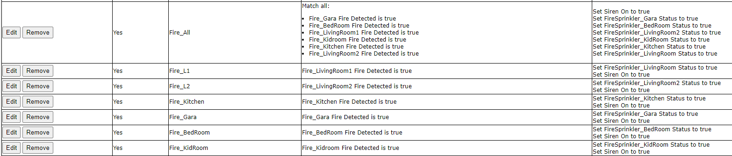

Hình 2.4.4c: Code cảm biến khi phát hiện lửa

Nếu đám cháy được phát hiện ở bất kỳ phòng nào trong nhà, còi báo động sẽ được bật và van phun nước của phòng đó sẽ được bật đồng thời gửi tin email thông báo vị trí cháy đến chủ nhà, nếu đám cháy lan ra cả tòa nhà, tất cả van phun nước sẽ được bật lên. Trong trường hợp lửa đã được dập tắt ở một phòng bất kì, van phun nước ở phòng đó sẽ tắt.

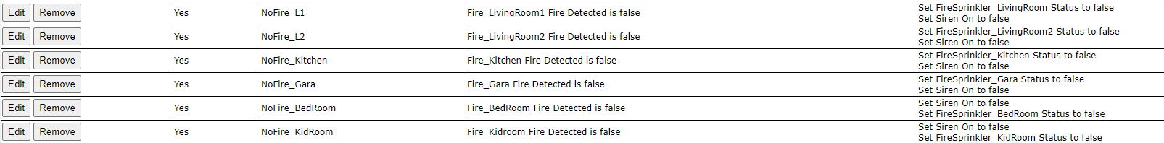

Hình 2.4.4d: Code cảm biến khi không có lửa



Hình 2.4.4e: Code gửi email khi có cháy ở phòng khách và mở cửa chính

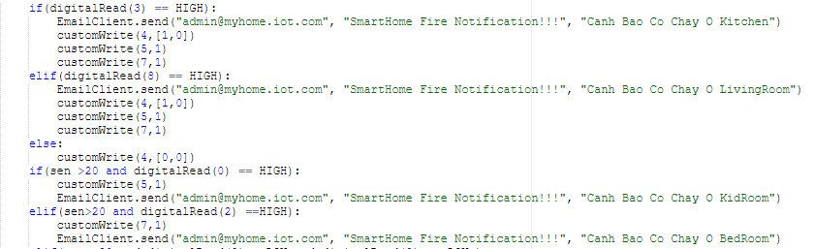

Hình 2.4.4f: Code gửi email khi có cháy ở phòng ngủ, phòng khách và phòng bếp

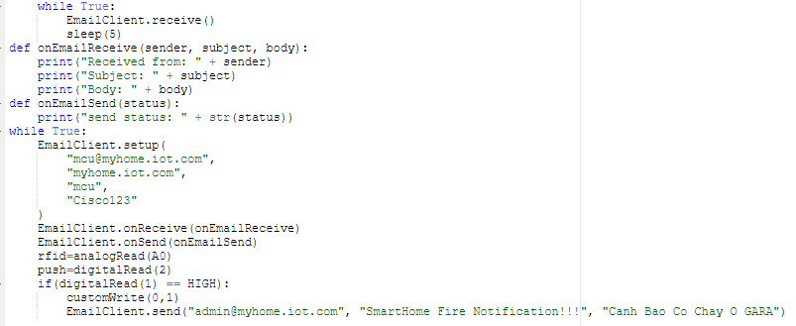

Hình 2.4.4g: Code gửi email khi có cháy ở garage

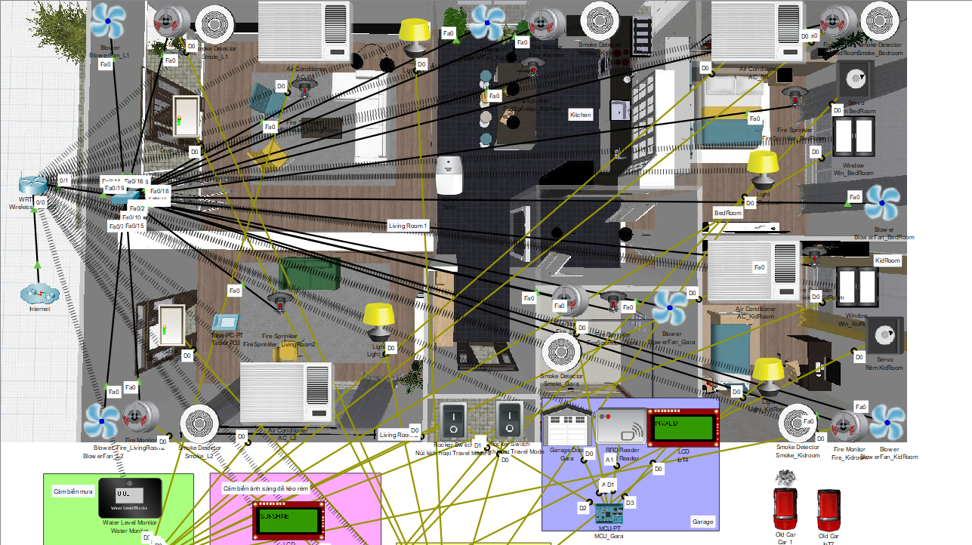

Hình 2.4.4h: Khi khói ở mức thấp, các quạt thông gió ở các phòng đều bật ở mức LOW.

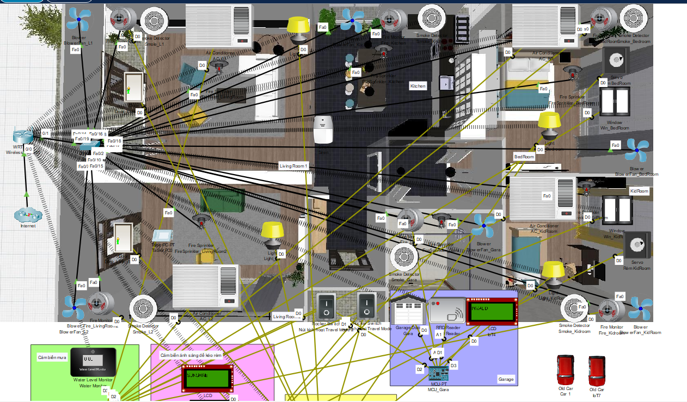

Hình 2.4.4i: Căn nhà ở trạng thái bình thường

Ta có thể thấy ở hình 2.1.2f, căn nhà đang ở trạng thái hoạt động bình thường, bốn máy lạnh được bật, khi đó cửa sổ và cửa chính cũng được đóng lại. Đặt trường hợp khi khói lên tới mức 30% ở bất kỳ phòng nào, thì cửa sổ sẽ và quạt thông gió sẽ bật ở mức HIGH, đồng thời máy lạnh của phòng đó sẽ tắt để đảm bảo an toàn.

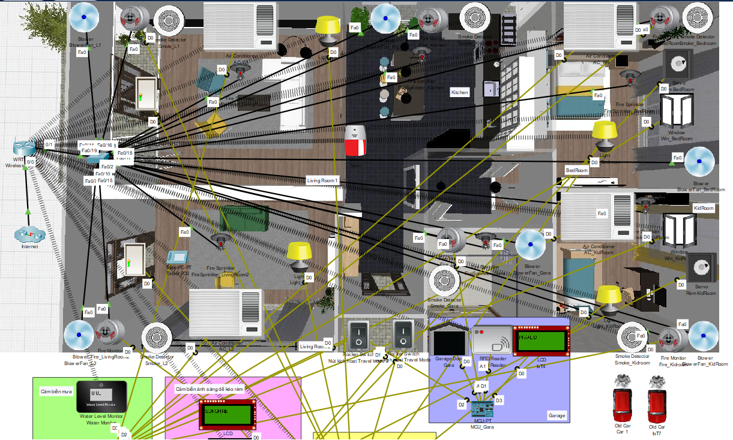

Hình 2.4.4j: Khi khói ở mức cao

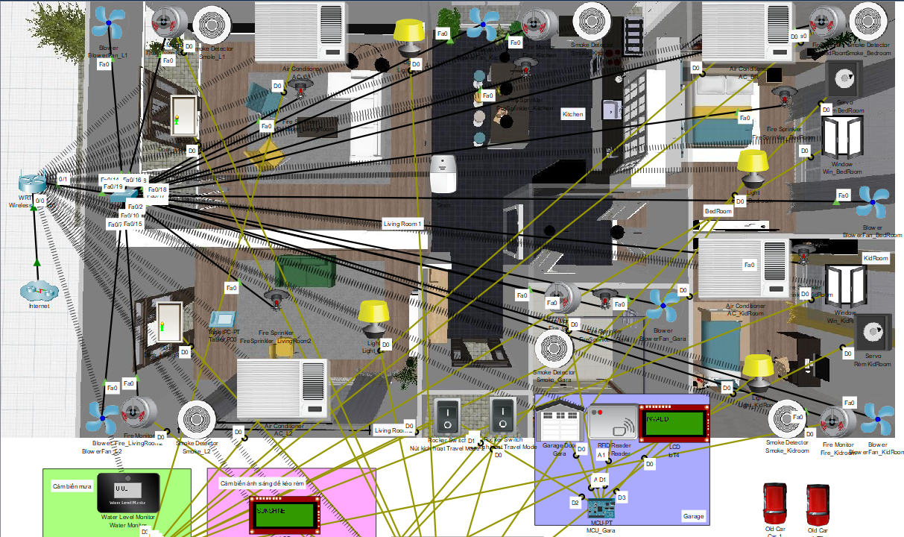

Hình 2.4.4k: Khi không có khói, tất cả các thiết bị đều trở lại trạng thái bình thường

Khói đạt lên mức 30%, khả năng của cháy đã có thể xảy ra. Đặt tất cả các van phun nước ở tất cả các phòng, khi xuất hiện đám cháy ở bất kì phòng nào, còi báo động sẽ báo và van phun nước của phòng đó sẽ bật. Trường hợp cháy ở phòng khách, cửa chính sẽ được mở, nếu ở hai phòng ngủ, cửa sổ sẽ mở.

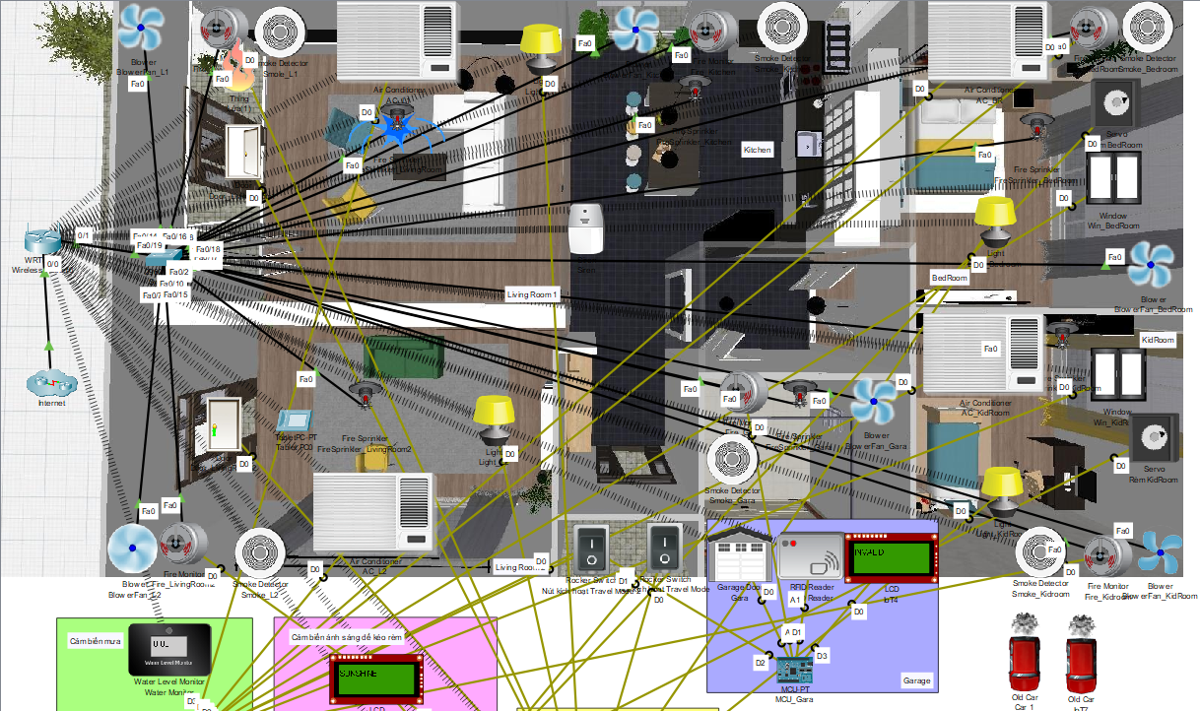

Hình 2.4.4l: Khi có đám cháy ở 1 phòng, van phun nước và còi báo động được bật

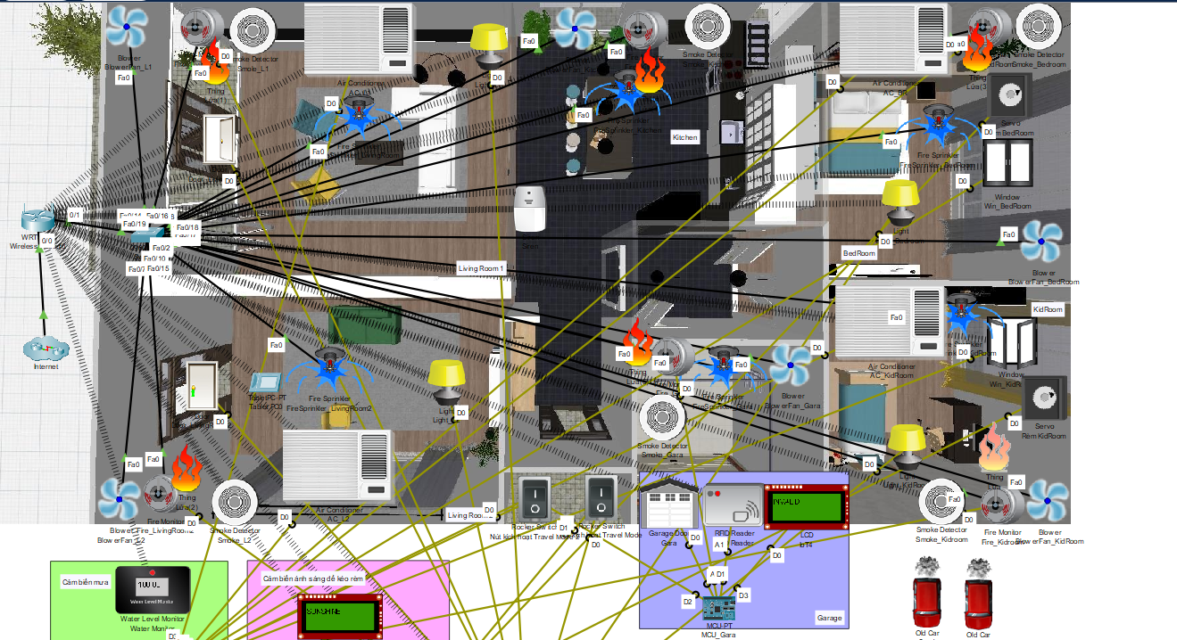

Hình 2.4.4m: Khi có đám cháy tất cả phòng, tất cả van phun nước sẽ được mở.

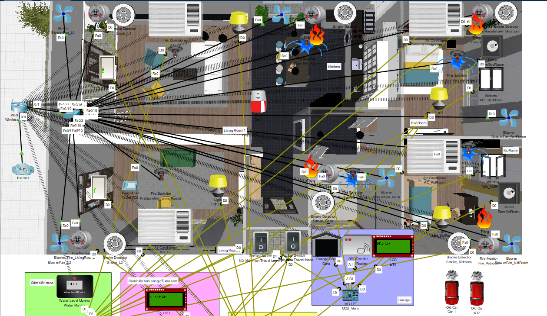

Hình 2.4.4n: Khi đám cháy ở phòng bất kì được dập tắt, van phun nước phòng đó sẽ tắt

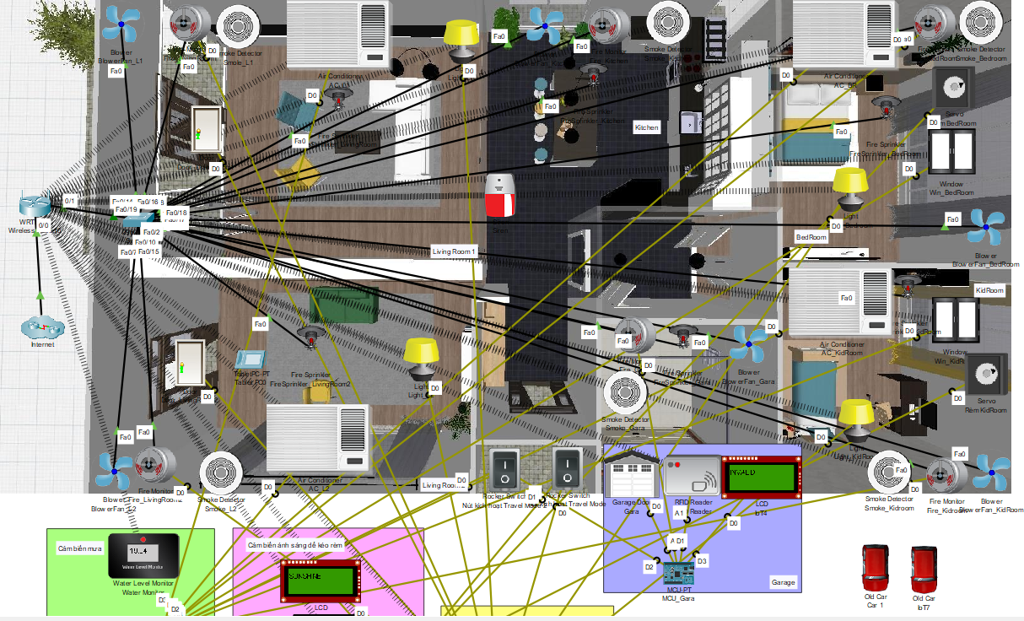

Hình 2.4.4o: Khi tất cả đám cháy đều được dập tắt, tất cả thiết bị đều trở lại trạng thái bình thường

b. Lưu đồ giải thuật

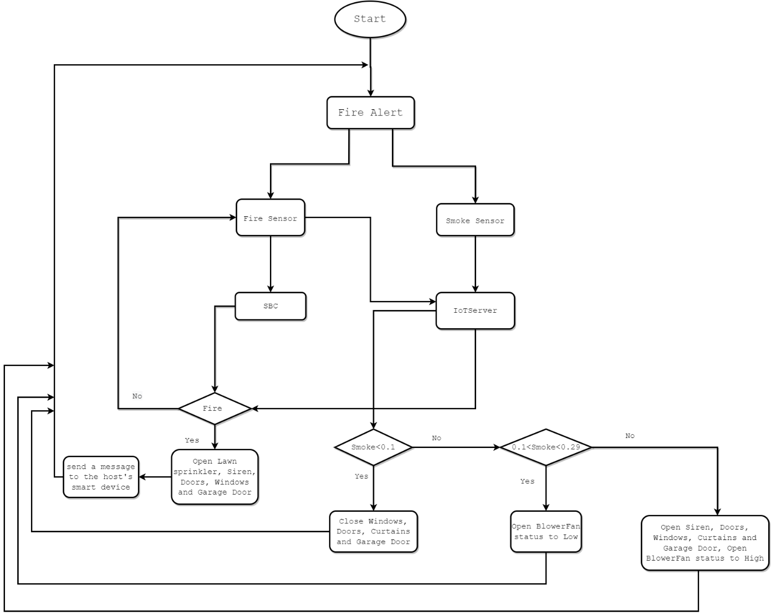

Hình 2.4.4p: Flowchart của hệ thống báo cháy

2.5 Ngữ cảnh nâng cao

Khi gia đình bật chế độ "Đi du lịch" thì các tính năng như cảm biến mưa, cảm biến ánh sáng sẽ bị hạn chế, nhưng khi cảm biến nhận được những chuyển động bất thường, đèn cả ngôi nhà sẽ được bật và gửi email cảnh báo đến thiết bị thông minh của chủ nhà.

2.5.1 Chức năng

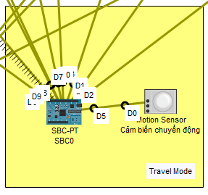

Hình 2.5.1a Thiết kế chế độ đi du lịch

Để kích hoạt chế độ “Đi du lịch”, chúng em sẽ lắp đặt 2 công tắc nối với các MCU và SBC, khi gia đình chuẩn bị ra khỏi nhà, họ sẽ bật công tắc kích hoạt “Travel Mode”. Khi đó, một vài chức năng được cấu hình trước đó sẽ bị tắt, cùng lúc đó cảm biến chuyển động sẽ được bật.

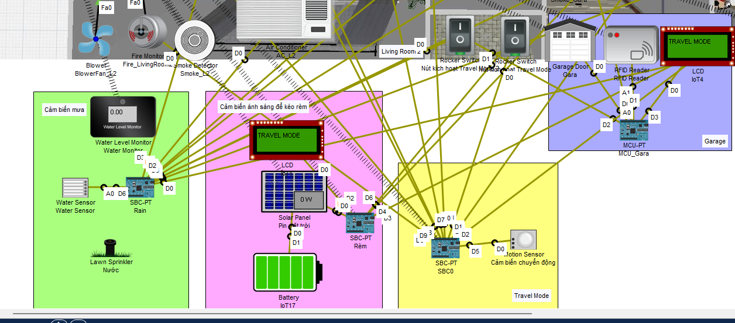

Hình 2.5.1b Kích hoạt chế độ Travel Mode

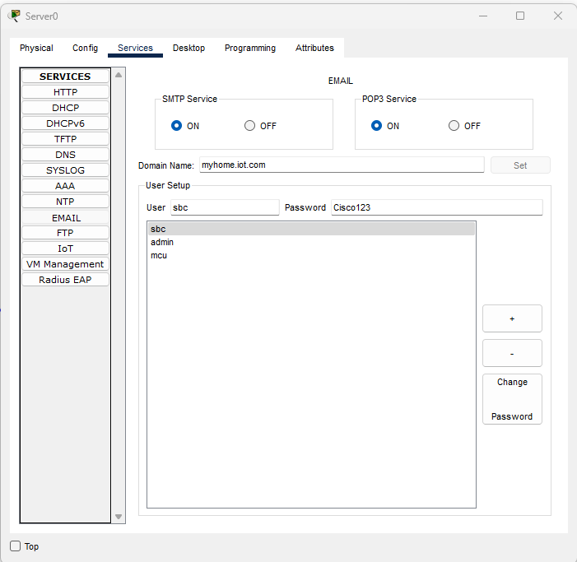

Hình 2.5.1c: Ở Server khu vực Internet, cấu hình các email cho SBC/MCU

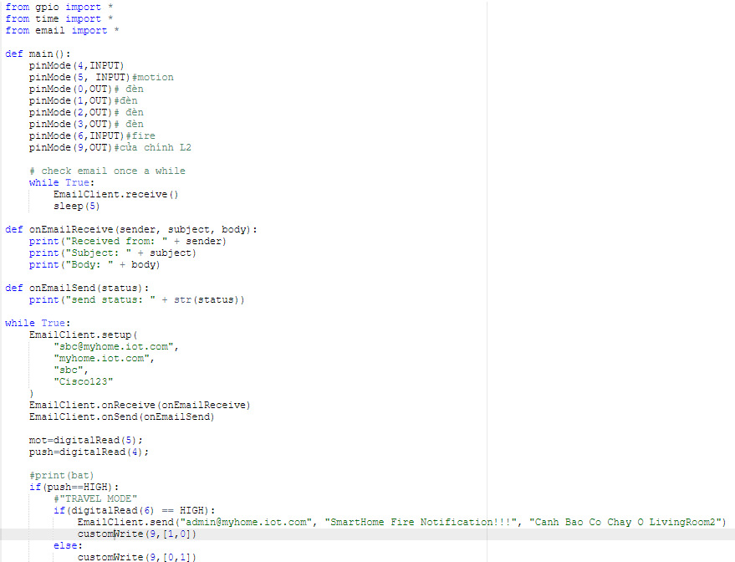

Hình 2.5.1d Code của chức năng “Đi du lịch”

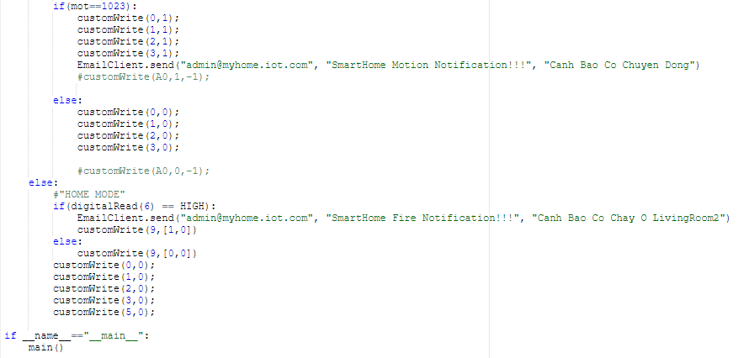

Hình 2.5.1e Code của chức năng “Đi du lịch”

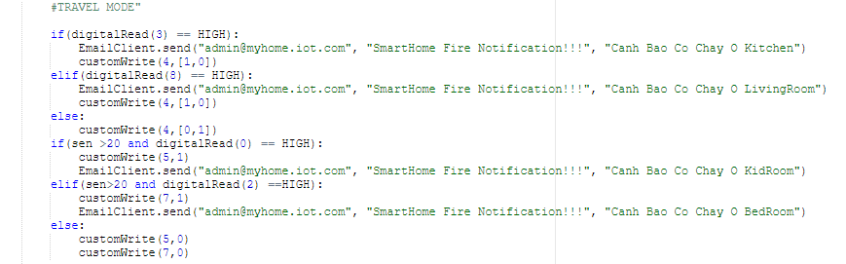

Hình 2.5.1f Code cảm biến khi bật mode Travel của cảm biến mưa

Ở SBC của chức năng đóng cửa sổ, cửa sổ sẽ luôn luôn đóng, trừ trường hợp có cháy, cửa sổ mới được phép mở.

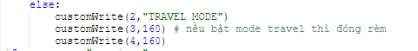

Hình 2.5.1g Code cảm biến khi bật mode Travel, rèm sẽ luôn đóng dù là sáng hay tối

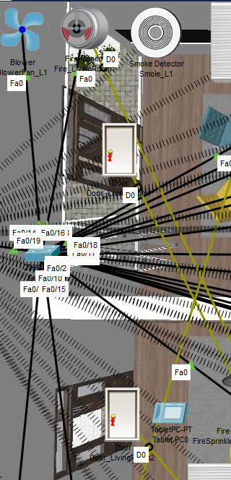

Hình 2.5.1h Cửa chính sẽ tự động khóa ở mode Travel

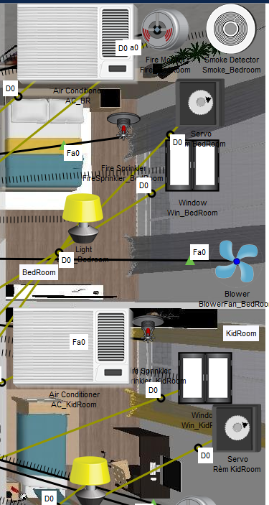

Hình 2.5.1i Cửa sổ sẽ luôn đóng nên cảm biến mưa sẽ không hoạt động

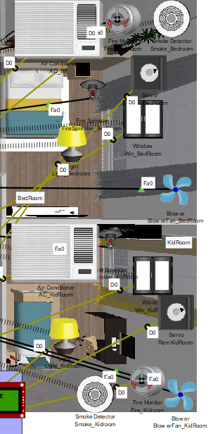

Hình 2.5.1j Servo của rèm cửa sẽ luôn đóng (tượng trưng ở hướng 2h)

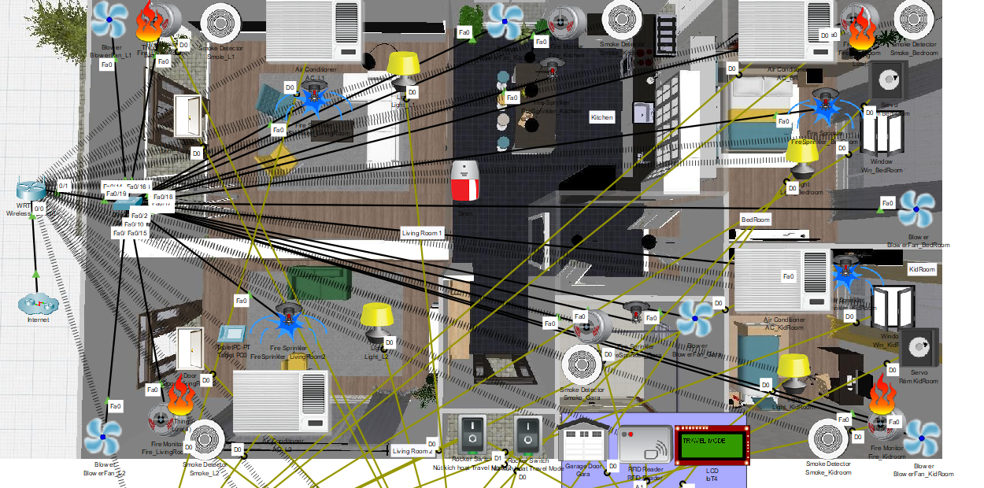

Hình 2.5.1k: Tuy nhiên, khi có cháy hệ thống vẫn hoạt động bình thường

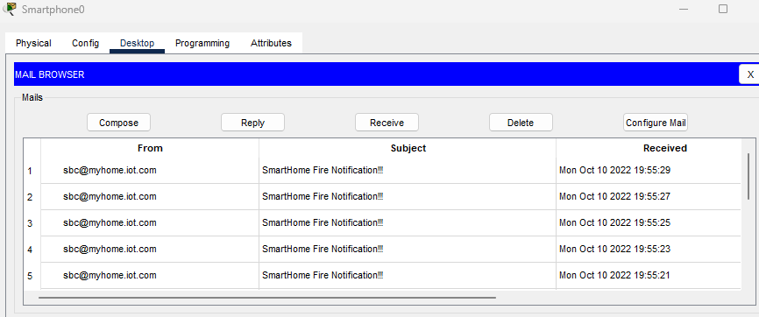

Hình 2.5.1l: SBC gửi email báo cháy đến điện thoại chủ nhà

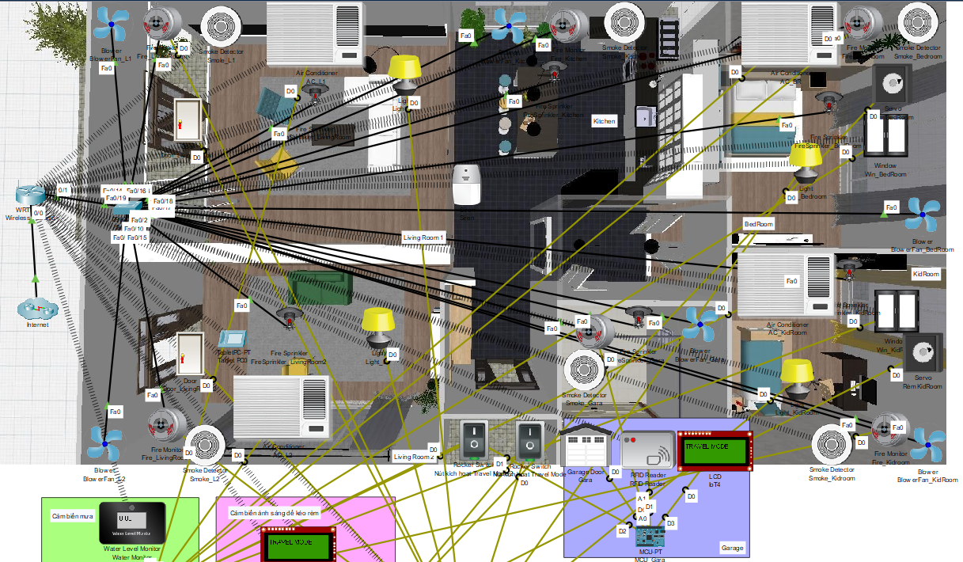

Hình 2.5.1m Khi đám cháy đã dập tắt, mọi thứ sẽ trở về như ban đầu

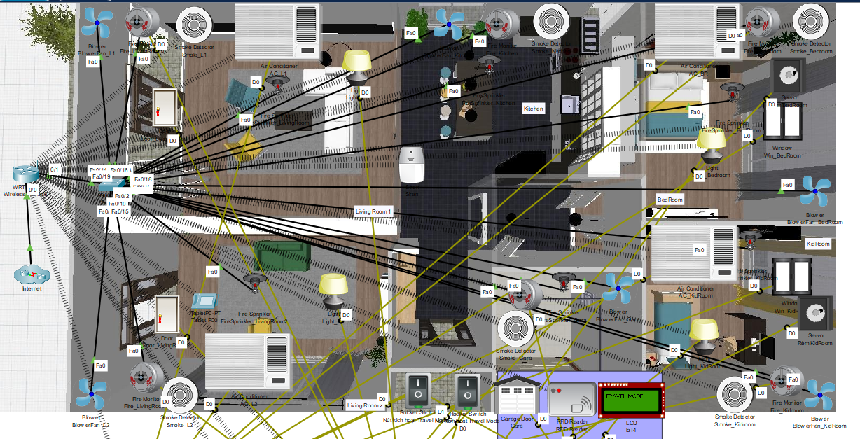

Hình 2.5.1n: Tuy nhiên khi có chuyển động, đèn ở các phòng sẽ bật

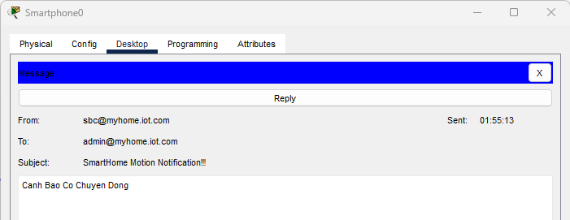

Hình 2.5.1o: Khi các đèn được bật, SBC sẽ gửi thông báo đến thiết bị thông minh của chủ nhà.

Trong trường hợp chủ nhà đi du lịch nhưng quên tắt máy lạnh, thì lúc này máy lạnh sẽ tự động tắt.

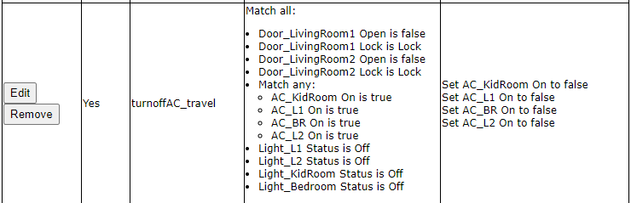

Hình 2.5.1p: Code cảm biến khi chế độ du lịch được bật mà chủ nhà quên không tắt máy lạnh

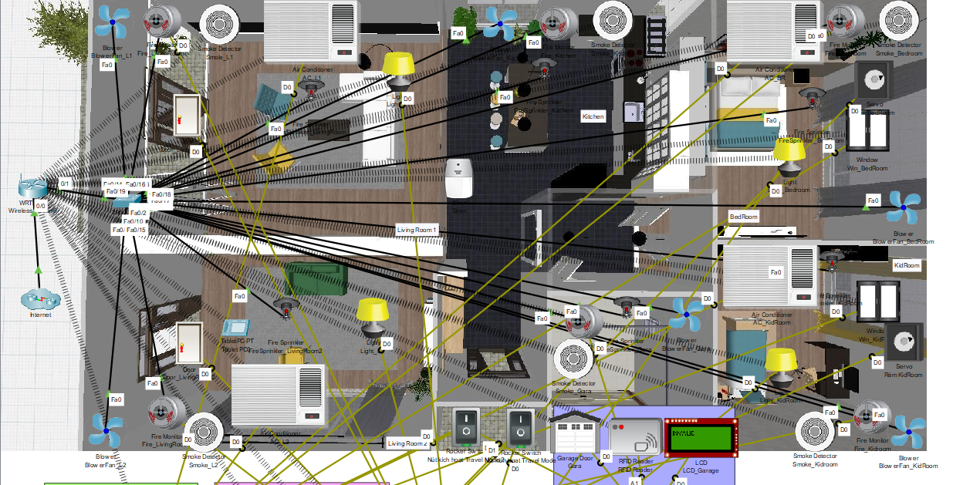

Hình 2.5.1q: Khi chế độ du lịch được bật mà chủ nhà quên không tắt máy lạnh

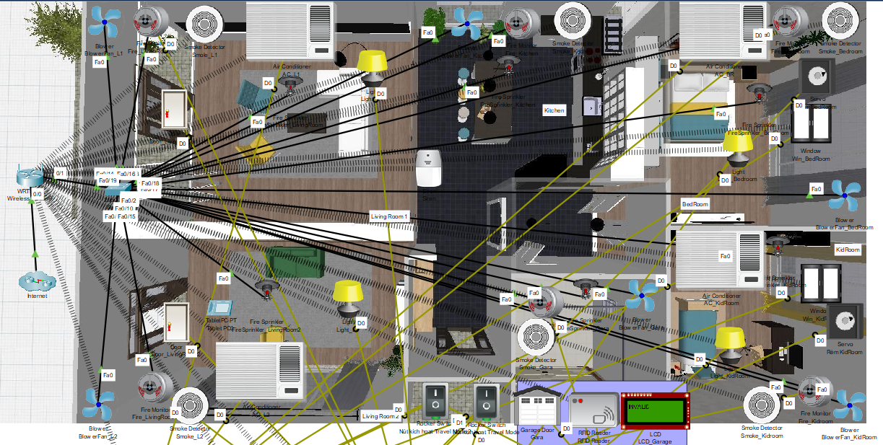

Hình 2.5.1r: Khi đó máy lạnh sẽ tự động tắt

2.5.2. Lưu đồ giải thuật

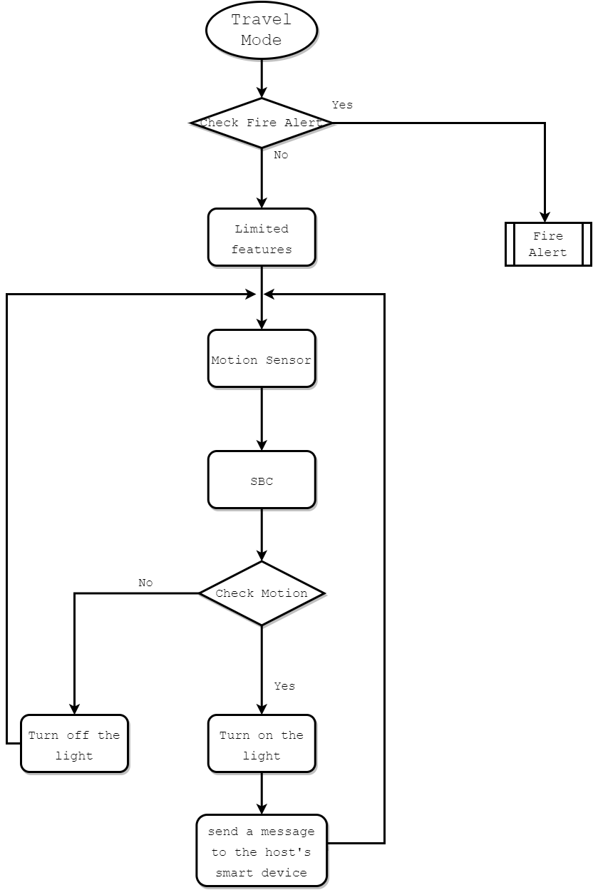

Hình 2.5.3: Flowchart của chế độ đi du lịch

2.6 Chức năng và hoạt động từng khối

2.6.1 Khối cảm biến

*Khối này bao gồm các cảm biến được dùng để đo lường các thuộc tính vật lý bằng cách phát hiện các thông tin từ môi trường vật lý xung quanh.*

* Cảm biến tấm pin năng lượng mặt trời(solar panel): được dùng để lấy dữ liệu về công suất hấp thụ được từ năng lượng mặt trời.

Vào ban ngày, nếu ánh sáng mặt trời thu được lớn hơn 140W hoặc từ [0,140], sensor này sẽ lấy năng lượng này và chuyển về cho SBC Rèm (controller) xử lý.

* Các cảm biến khói(**Smoke Bedroom, Smoke Living Room 1, Smoke Living Room 2, Smoke Garage, Smoke Kitchen, Smoke Kidroom**) và các cảm biến lửa (**Fire Bedroom, Fire Living Room 1, Fire Living Room 2, Fire Garage, Fire Kitchen, Fire Kidroom**): đều được dùng với mục đích phát hiện cháy nổ.

Cảm biến khói có trách nhiệm gửi tín hiệu cho các khối kết nối mạng (Wireless Router); cảm biến lửa chịu nhiệm vụ gửi tín hiệu cho khối xử lý và điều khiển(SBC Rèm).

* **RFID Reader**: dùng để xử lý input là thẻ từ (được dùng để định danh xe chính chủ) và gửi dữ liệu output cho MCU Garage ở hai dạng valid và invalid.
* **Water Sensor** được dùng để đo dữ liệu về lượng nước, sau đó gửi dữ liệu này về cho SBC Rain.

Ngoài ra, để kiểm soát lượng nước mưa, chúng ta dùng thêm thiết bị không dây Water Monitor được kết nối với Wireless Router để hiển thị lượng nước đo được.

* **Cảm biến chuyển động** được dùng để phát hiện những chuyển động theo thời gian và gửi tín hiệu digital đến cho SBC của chức năng Travel; khi dừng chuyển động tín hiệu digital này sẽ thay đổi về như ban đầu: LOW.

2.6.2 Khối hiển thị

*Khối này gồm các thành phần kết nối với các bộ điều khiển để hiển thị dữ liệu thu được qua các cảm biến theo yêu cầu nhất định (condition).*

* LCD Rèm sau khi nhận tín hiệu được gửi đến từ khối xử lý sẽ hiển thị tùy chọn ba chế độ: SUNSHINE HIGH cho nắng gắt, SUNSHINE LOW cho nắng nhẹ và NIGHT cho buổi tối.
* LCD Garage: hiển thị trạng thái VALID hay INVALID sau khi nhận kết quả từ MCU Garage.

2.6.3 Khối truyền động

Khối này bao gồm các bộ truyền động là các động cơ cơ bản được dùng để kiểm soát hệ thống, bao gồm các loại thủy lực, điện và khí nén.

Các động cơ này được dùng để biến đổi các tín hiệu điện tử thành các hành động đầu ra vật lý.

***Tín hiệu năng lượng***

Servo rèm ở hai phòng ngủ sau khi nhận tín hiệu từ SBC Rèm sẽ thực hiện xoay theo tùy trường hợp:

Xoay 160° để đóng rèm khi nắng gắt và 90° khi nắng nhẹ vào ban ngày và 60° để mở rèm vào ban đêm, ngoài ra rèm cũng có thể được đóng khi kích hoạt “Travel mode”

***Tín hiệu khói***

Quạt thông gió (hai phòng khách, hai phòng ngủ, phòng bếp và Garage) ở lần lượt tất cả các phòng sẽ bật chế độ LOW nếu nhận tín hiệu gửi về từ khối kết nối mạng về mức khói dưới 30%. Nếu mức khói trên 30% ở garage, nhà bếp, phòng khách và đặc biệt là ở phòng ngủ thì quạt thông gió ở các phòng đó được bật ở mức HIGH, hai cửa chính và hai cửa sổ ở các phòng đó sẽ được mở khóa đồng thời chuông báo cháy sẽ báo động.

Khi hết khói, các thiết bị sẽ nhận tín hiệu từ khối kết nối mạng (Wireless Router) và tắt quạt, khóa phòng và cửa sổ, đồng thời tắt chuông báo.

***Tín hiệu lửa***

Khi nhận những quyết định từ SBC, còi báo động sẽ báo động và các van phun nước ở các phòng bị cháy sẽ được kích hoạt phun nước. Khi hết cháy, còi báo động và van phun nước cũng sẽ tắt .

***Tín hiệu từ garage:***

Cửa Garage sẽ căn cứ theo quyết định của MCU Garage để mở/đóng cửa Garage. Garage chỉ mở khi thẻ từ hợp lệ.

***Tín hiệu từ cửa chính:***

Hai cửa chính nhận từ SBC Travel với tập tín hiệu [0,1] sẽ thực hiện đóng cửa và khóa ở chế độ “Đi du lịch”, đóng cửa và mở khóa khi chế độ HOME được kích hoạt [0,0], khi phát hiện cháy, cửa sẽ được mở [1,0].

***Tín hiệu mưa:***

Cửa sổ: sau khi nhận tín hiệu digital được truyền đến từ SBC Rain, sẽ thực hiện đóng cửa sổ nếu tín hiệu là 0 và mở cửa nếu tín hiệu là 1.

Khi chế độ “Đi du lịch” được bật, tất cả các cửa sổ nhận giá trị 0 nên sẽ đóng, các máy lạnh cũng được tắt khi nhận tín hiệu LOW từ IoT Server.

***Tín hiệu chuyển động:***

Các đèn khi nhận tín hiệu HIGH (1) sẽ bật đèn, LOW (0) sẽ tắt đèn.

2.6.4 Khối xử lý và điều khiển

Khối này gồm các controller chịu trách nhiệm trong việc lấy dữ liệu từ các sensor và cung cấp kết nối mạng.

Các controller này sau khi lấy dữ liệu có thể ra quyết định ngay lập tức (fog computing model) hoặc gửi dữ liệu cho các máy tính ở xa để phân tích (cloud computing).

Hai công tắc kích hoạt chế độ “Đi du lịch”: Được dùng để gửi tín hiệu digital ở 2 dạng HIGH, LOW cho các SBC và MCU.

SBC Travel sẽ nhận 2 loại dữ liệu digital: từ cảm biến chuyển động và nút kích hoạt Travel Mode.

Ở chế độ “HOME MODE” khi nhận dữ liệu LOW từ nút kích hoạt, SBC này sẽ ra quyết định và gửi tín hiệu đến cho khối truyền động và khối hiển thị, bao gồm các đèn.

Ở chế độ “TRAVEL MODE” (HIGH từ nút kích hoạt), khi nhận được tín hiệu có chuyển động từ cảm biến chuyển động, SBC Travel sẽ gửi tín hiệu đến cho khối chuyền động và khối hiển thị như trên, đồng thời gửi Email cho client thông qua Wireless Router để thông báo.

HIGH: khi có chuyển động.

LOW: khi không có chuyển động hoặc chuyển động kết thúc.

Ngoài ra, SBC Rain, SBC Travel và MCU Garage còn nhận tín hiệu từ cảm biến lửa. Khi có tín hiệu HIGH từ sensor này, SBC sẽ gửi email cho client để cảnh báo.

SBC Rèm: nhận dữ liệu về công suất do tấm pin năng lượng (Solar Panel Pin mặt trời) gửi về.

Về tín hiệu HIGH ở các cảm biến lửa:

SBC sẽ xử lý nhanh và chuyển ngay quyết định về cho các bộ truyền động bao gồm siren và sprinkler.

Đồng thời SBC này cũng kết nối với Router cho mục đích kiểm soát từ xa, gửi cảnh báo cho client qua email và cho việc xử lý trên cloud.

Về dữ liệu được gửi về từ tấm pin năng lượng:

SBC sẽ nhận và xử lý loại dữ liệu này. Trước tiên, nó phải đảm bảo chế độ “Travel” được tắt.

Sau đó, nó kiểm tra và phân loại dữ liệu về ba dạng: nếu dữ liệu lớn hơn 0 Watt là ban ngày, trong đó nhỏ hơn 140W là nắng nhẹ và lớn hơn 140W là nắng gắt. Nếu dữ liệu 0 Watt là ban đêm.

Cuối cùng, nó ra quyết định và gửi tín hiệu đến khối hiển thị(LCD_Rèm) và khối truyền động(Servo Rèm Bedroom và Servo Rèm Kidroom).

Nếu chế độ “TRAVEL MODE” được bật(nhận tín hiệu HIGH từ nút kích hoạt Travel Mode), SBC sẽ gửi tín hiệu analog là 160 cho các servo.

Khi trạng thái “HOME MODE” ở MCU Garage được kích hoạt, tập dữ liệu [0,0] được gửi đến door. Ở trạng thái này, sau khi nhận tín hiệu từ RIFD reader, MCU sẽ xử lý, gửi kết quả hiển thị về cho LCD Garage và gửi quyết định đến cho Garage Door.

SBC Rain nhận dữ liệu về lượng nước mưa sẽ xử lý và phát ra 2 loại tín hiệu sau khi đảm bảo chế độ đi du lịch đã được tắt: tín hiệu digital đến cho khối truyền động (hai cửa sổ phòng ngủ).

Ở chế độ “TRAVEL”, SBC này sẽ set giá trị LOW hoặc 0 cho tất cả các cửa sổ và máy lạnh.

2.6.5 Khối kết nối mạng

Khối này cần có kết nối Internet để xử lý những dữ liệu được gửi từ khối cảm biến cũng như cung cấp kết nối mạng cho các thiết bị “biên”

Wireless Router sau khi nhận tín hiệu từ cảm biến khói sẽ được đưa lên đám mây để xử lý và trả những quyết định về cho các khối truyền động, ở đây các khối truyền động như quạt, thiết bị phun nước, còi báo cháy, các cửa ra vào, cửa sổ cũng như các khối xử lý như SBC Rèm, SBC Travel và SBC Rain cũng được kết nối cho mục đích truy cập từ xa và truyền gửi dữ liệu, những kết quả đã được xử lý.

* 1. Nguyên lý hoạt động toàn mạch

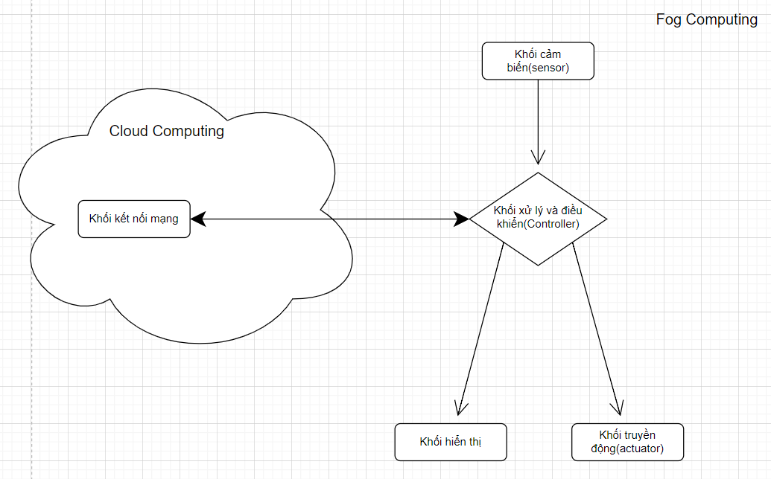

Hình 2.7a: Mô hình cách thức hoạt động theo khối

Ở phần trước đã đề cập đến vai trò và các thiết bị của từng khối nên phần này tập trung vào cách các khối tương tác với nhau cũng như cách hoạt động của toàn bộ hệ thống. Như hình trên, trong hệ thống mà chúng em xây dựng, ở một vài ngữ cảnh (như kém rèm, xe của chủ nhân ở phía trước thì cửa gara mở), các sensor, controller, actuator sẽ hoạt động với nhau và đóng vai trò như là các thiết bị “biên” có thể hoạt động không cần kết nối Internet. Tuy nhiên, các tất cả controller trong hệ thống đều được kết nối đến Wireless Router cho mục đích theo dõi của chủ nhân, Wireless Router lúc này đóng vai trò cung cấp kết giữa Things với smart device.

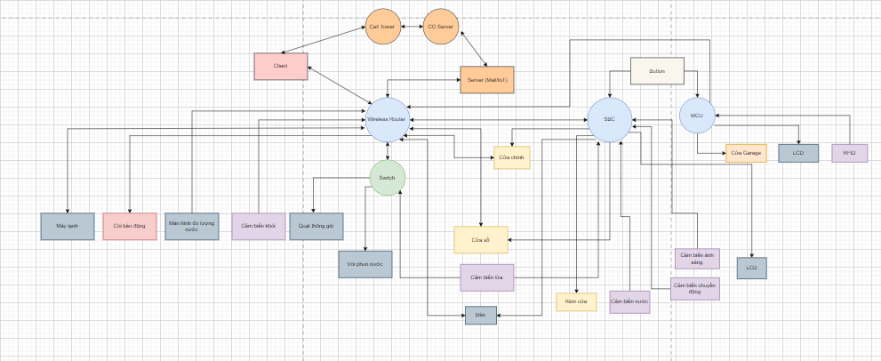

Hình 2.7b: Sơ đồ khối toàn bộ hệ thống

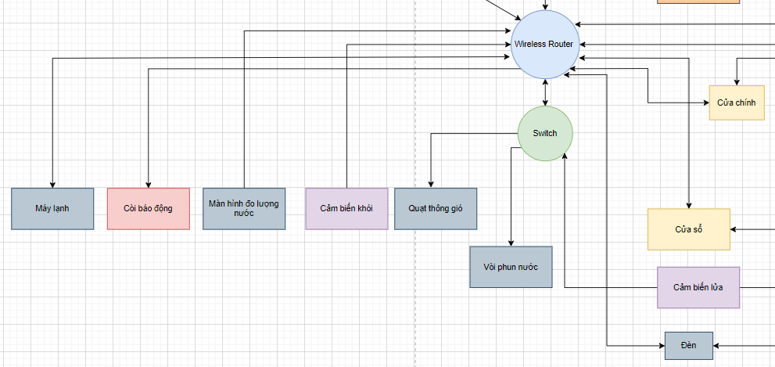

Hình 2.7c: Sơ đồ khối toàn bộ hệ thống

Tuy vậy, ở một số ngữ cảnh đặc biệt, nâng cao (như báo cháy, travel mode…) thì có một số sensor và actuator lại được kết nối vào Wireless Router và sử dụng Cloud service để cấu hình. Ở hình ảnh trên, các sensor như là: cảm biến khói, cảm biến lửa (được tô màu tím), còn các các actuator như: máy lạnh, còi báo động, quạt thông gió, … đều được kết nối với Wireless Router. Wireless Router lúc này không chỉ cung cấp kết nối mà còn có tác dụng cung cấp các dịch vụ cấu hình IoT trên cloud, có thể xem nó như là một controller. Việc cấu hình như vậy, giúp cho hệ thống trở nên linh hoạt hơn vì có thể thực hiện thay đổi những cấu hình từ xa (chẳng hạn như chủ nhân đi du lịch mà quên bấm nút travel mode thì vẫn kiểm soát trạng thái của các actuator như máy lạnh, cửa sổ,… được)

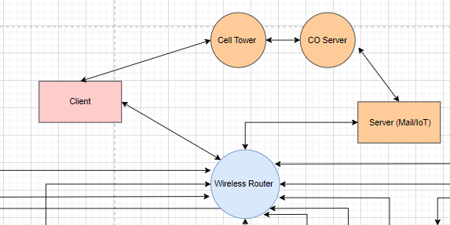

Hình 2.7d: Sơ đồ khối toàn bộ hệ thống

Hình trên thể hiện khối kết nối mạng, Cell Tower được dùng cho việc cung cấp kết nối 3G/4G; CO Server cung cấp các dịch vụ IoT, Mail Server được dùng để nhận phản hồi từ các thiết bị Things được xây dựng trong hệ thống thông qua mail trên smart device.

* 1. Một số giới hạn của hệ thống

Hệ thống gặp một vài khó khăn trong cấu hình và thị trường thực tế.

Trên thị trường chỉ hỗ trợ một số dòng sản phẩm truyền động được tích hợp sẵn tính năng và chỉ hỗ trợ kết nối không dây cho phép chúng ta có thể mở rộng về số lượng nhưng không thể mở rộng về các tính năng do không thể cấu hình.

Các sản phẩm được bán trên thị trường với giá khá đắt, các loại khác tuy rẻ nhưng chỉ có thể được dùng để làm thử nghiệm chứ không thể ứng dụng vào thực tế (chẳng hạn, một cái động cơ bánh răng nhựa thì không thể nào chống trộm được mà một số dòng cửa thì không dùng động cơ bánh răng). Bên cạnh đó, điện áp của các thiết bị này có thể khác gây khó khăn trong việc sử dụng.

Trong cấu hình, Cisco packet tracer không hỗ trợ một số thiết bị cảm biến và các thiết bị thông minh chẳng hạn như rèm cửa tự động, cảm biến ánh sáng, máy rửa chén, máy giặt ,… nên việc hoàn thiện mô hình vẫn còn một vài thiếu sót.

Hai công tắc bật travel mode chỉ dùng để hạn chế các chức năng cảm biến thông minh trong nhà, đây không phải là cầu dao điện, điều đó có nghĩa các thiết bị điện trong nhà không thể tự động tắt khi bật chế độ này.

Khi lập trình các chức năng trên SBC và MCU thì vẫn còn giới hạn số port nên sẽ gặp khó khăn trong vấn đề mở rộng mô hình.

Ngoài ra, chưa khắc phục được trường hợp nếu chủ nhà quên bật chế độ “đi du lịch” mà ra khỏi nhà, thì họ sẽ không thể điều khiển từ xa để kích hoạt công tắc đó.

Bên cạnh đó, còn tồn tại những xung đột làm cho hệ thống không thể vẹn toàn được, chẳng hạn việc lắp đặt các thiết bị có dây sẽ giúp bảo mật hơn, đường truyền ổn định hơn, và xử lý nhanh hơn đặc biệt cho các trường hợp khẩn cấp (pre-proccess từ các controller). Tuy nhiên, hệ thống sẽ thiếu tính di động, tính mở rộng và có thể sẽ tốn thêm chi phí về dây để lắp đặt.

CHƯƠNG 3 – TỔNG KẾT

3.1 Đánh giá khả năng mở rộng

Ở các khối điều khiển (Controller):

Đối với MCU có thể mắc thêm một vài thiết bị với tính năng tương tự, để mở rộng về số lượng thiết bị. Các MCU thường sẽ tốt hơn trong việc xử lý một tác vụ so với các SBC, do đó việc mở rộng thiết bị với tính năng cùng loại nên được thực hiên ở MCU để tiết kiệm cổng cho các SBC khác.

Đối với SBC, không chỉ có thể mở rộng thêm số lượng thiết bị mà còn có thể cấu hình thêm nhiều tác vụ mới cho các thiết bị thông qua các cổng, và các tác vụ này có thể hoạt động độc lập hoặc gắn kết với nhau.

Tuy nhiên, nhìn chung việc kết nối có dây đến các controller sẽ có giới hạn ở số lượng cổng, do đó có một số thiết bị trong hệ thống được kết nối không dây đến Wireless Router. Việc kết nối không dây này là một ưu điểm cho khả năng mở rộng, không chỉ về số lượng mà còn về các tính năng và sự thích ứng với các xu thế trong tương lại.

Việc kết nối không dây cho phép chúng ta có thể mở rộng thêm những ngữ cảnh nằm ngoài phạm vi nhà ở, chẳng hạn như siren sẽ kêu một âm thanh nhất định khi người đeo sensor bị ngã, hoặc xe bị va chạm trong quá trình đi lại.

Bên cạnh đó, việc cấu hình trên các thiết bị này sẽ ít phức tạp hơn các thiết bị được cắm dây vào controller, giúp chủ nhân có thể thay đổi kịch bản cấu hình khi cần thiết, tạo sự linh hoạt cho các thiết bị. Các thiết bị này sẽ được cấu hình trực tiếp thông qua mạng và trên chính thiết bị đó.

Tất cả các thiết bị trên hệ thống đều được kết nối không dây đến IoT Server cho việc truy cập và quản lý từ xa sẽ tăng khả năng mở rộng kiểm soát cho các thiết bị thông minh (smartphone, tablet, …).

3.2 Đánh giá chi phí lắp đặt

|  |  |  |  |  |
| --- | --- | --- | --- | --- |
| STT | Tên thiết bị | Số lượng | Giá tiền | Tổng |
| 1 | SBC | 3 | 480000đ | 1440000đ |
| 2 | MCU | 1 | 3500000đ | 3500000đ |
| 3 | Wireless Router | 1 | 490000đ | 490000đ |
| 4 | Switch | 1 | 1800000đ | 1800000đ |
| 5 | Quạt thông gió | 6 | 430000đ | 2580000đ |
| 6 | Cảm biến lửa | 6 | 11000đ | 66000đ |
| 7 | Cảm biến khói | 6 | 250000đ | 1500000đ |
| 8 | Van phun nước | 6 | 45000đ | 270000đ |
| 9 | Công tắc | 2 | 2500đ | 5000đ |
| 10 | Đầu đọc RFID | 1 | 90000đ | 90000đ |
| 11 | Servo | 2 | 135000đ | 270000đ |
| 12 | Còi báo động | 1 | 38000đ | 38000đ |
| 13 | Màn hình LCD | 2 | 35000đ | 70000đ |
| 14 | Màn hình đo lượng nước | 1 | 2385973đ | 2385973đ |
| 15 | Cảm biến nước | 1 | 15000đ | 15000đ |
| 16 | Cảm biến chuyển động | 1 | 11000đ | 11000đ |
| 17 | Cảm biến ánh sáng | 1 | 230000đ | 230000đ |
| 18 | Cảm biến chuyển động | 1 | 11000đ | 11000đ |
| 19 | Cảm biến ánh sáng | 1 | 230000đ | 230000đ |
| 20 | Relay | 7 | 25000đ | 175000đ |
| 21 | Moniter Door Openner | 2 | 72000đ | 144000đ |
| Tổng | 12,740,973 vnd | | | |

Bảng 3.2: Đánh giá chi phí lắp đặt

**TÀI LIỆU THAM KHẢO**

**Tiếng Việt**

1. undefined [Tin học TiiL ]. (2021, September 23). IoT -Bài 1  Lập trình Cảm biến và Điều khiển trên MCU board Cisco [Video]. YouTube. Retrieved October 11, 2022, from <https://www.youtube.com/watch?v=5t5Srvxt6do>
2. Cửa thông minh điều khiển bằng thẻ từ | Cộng đồng Arduino Việt Nam. (2017, April 12). Retrieved October 24, 2022, from <http://arduino.vn/bai-viet/1555-cua-thong-minh-dieu-khien-bang-tu>

**Tiếng Anh**

1. undefined [Haider Tech]. (2021, March 14). Write a Python Program for Motion Detection in SBC [Video]. YouTube. Retrieved October 11, 2022, from <https://www.youtube.com/watch?v=1BAoxGa5-us>
2. undefined [paris chelsa]. (2020, July 7). IOT based Smart Irrigation System using Cisco Packet Tracer [Video]. YouTube. Retrieved October 11, 2022, from <https://www.youtube.com/watch?v=z-OvxCvrK64>
3. undefined [Gustavo Ordoñez]. (2019, July 8). RFID read con placa MCU en Cisco Packet Tracer [Video]. YouTube. Retrieved October 11, 2022, from <https://www.youtube.com/watch?v=oXcBN31lMt4>
4. undefined [LearnTech Training]. (2018, February 3). Blockly Programming - IoT - Cisco Packet Tracer | Part1 [Video]. YouTube. Retrieved October 11, 2022, from <https://www.youtube.com/watch?v=UikLZuR6QLY>
5. Beale, A. (2022, May 20). 3 Ways to Solar Power an Arduino (Step by Step!). Footprint Hero. Retrieved October 24, 2022, from <https://footprinthero.com/how-to-solar-power-an-arduino>
6. Arduino Uno Rev3. (n.d.). Arduino Official Store. Retrieved October 24, 2022, from <https://store.arduino.cc/products/arduino-uno-rev3/>
7. How to make Arduino based Automatic Door Opening. (n.d.). Arduino Project Hub. Retrieved October 24, 2022, from <https://create.arduino.cc/projecthub/Vijendra/how-to-make-arduino-based-automatic-door-opening-3eb5cc>
8. Arduino, Monitoring Door-Opening via Gmail. (n.d.). Arduino Project Hub. Retrieved October 24, 2022, from <https://create.arduino.cc/projecthub/phpoc_man/arduino-monitoring-door-opening-via-gmail-a609af>